

**Universidade do Minho**

Escola de Engenharia

Mestrado Integrado em Engenharia Informática

**Unidade Curricular de**

**Laboratórios de Informática IV**

Ano Lectivo de 2018/2019

**Assistente Pessoal de Cozinhados Domésticos *Olivia***

**Alexandre Pacheco a80760**

**Diogo Sobral a82523**

**Pedro Lima a80785**

**Pedro Pinto a80741**

2019

**LI41617**

|  |  |
| --- | --- |
| Data de Recepção |  |
| Responsável |  |
| Avaliação |  |
| Observações |  |

**Assistente Pessoal de Cozinhados Domésticos *Olivia***

**Alexandre Pacheco a80760**

**Diogo Sobral a82523**

**Pedro Lima a80785**

**Pedro Pinto a80741**

2019

# Resumo

Este projeto teve origem numa campanha levada a cabo pela DGS para, tomando partido da popularidade da dieta mediterrânica, promover uma alimentação saudável. Desta iniciativa surgiu  a ideia de criar um assistente de cozinha especializado nesta dieta, com funcionalidades apelativas e modernas de modo a construir uma boa base de utilizadores.

Olivia (nome escolhido para o assistente) disponibilizaria um leque variado de refeições e informação sobre a dieta mediterrânica. Acompanhando o utilizador ao longo da confeção das refeições, esta ferramenta apresentaria funcionalidades como localização de estabelecimentos comerciais onde fosse possível adquirir ingredientes de receitas, ou então a utilização de comandos de voz na sua utilização, por exemplo.

Sendo esta campanha financiada por órgãos públicos, e não tendo fins lucrativos, não há grandes riscos associados ao modelo de negócio adotado.

A DGS delegou a tarefa de desenvolver o sistema informático a uma empresa de consultoria que, tendo estruturado um plano de desenvolvimento, reúne-se periodicamente com os financiadores para relatar os avanços e desafios técnicos nesta parte da campanha.

Estando a primeira fase do plano concluída, segue-se a análise de requisitos.

**Área de Aplicação:**  Culinária Doméstica

**Palavras-Chave:** Olivia,Assistente Pessoal, Direção Geral de Saúde, Alimentação Saudável, Receitas, Dieta Mediterrânea, Microsoft, Aplicação Web, C#, .NET, Base de Dados Relacional, Microsoft SQL.

# Índice

**Não foram encontrados cabeçalhos.**  
Este é um índice automático. Para o utilizar, aplique estilos de cabeçalho (no separador Base) ao texto que está no seu índice e, em seguida, atualize este índice.
Se pretende escrever as suas próprias entradas, utilize um índice manual (no mesmo menu do índice automático).

**Anexos**

I. Anexo 1 9

# Índice de Figuras

Figura 1 - Diagrama de Gantt 7

Figura 2 - Diagrama de Gantt (Fase 1) 7

Figura 3 - Diagrama de Gantt (Fase 2) 7

Figura 4 - Diagrama de Gantt (Fase 3) 8

# Índice de Tabelas

Tabela 1 - Ficha do Projeto 3

1. Introdução

## 1.1 Contextualização

Desde os finais do século XX que a sociedade vive de uma forma cada vez mais influenciada pela tecnologia. A constante inovação e aplicação de novas tecnologias aos mais variados setores comerciais e industriais tem vindo a dinamizar os mercados e mesmo a economia global.

Apesar das notórias melhorias trazidas pela tecnologia ao nosso modo de vida, há também algumas dificuldades e desafios que esta realidade acarreta. Um deles é, por exemplo, a invasão da vida pessoal e do tempo livre por parte de um dispositivo como um telemóvel. Estando sempre *online*, muitos de nós deixamos de ter tempo para os aspetos mais simples (porém, por vezes, mais importantes) do quotidiano, como por exemplo a alimentação.

Na tentativa de rentabilizar o seu tempo, numa sociedade e num mundo de trabalho marcado por horários exigentes e apertados, grande parte da população acaba muitas vezes por recorrer a *fast-food*, ou por tomar más decisões alimentares. Em casos extremos, estes problemas podem mesmo potenciar o surgimento de distúrbios alimentares.

Por outro lado, cada vez as gerações de jovens têm uma maior formação e sensibilidade para questões relacionadas com a saúde. Assim, ainda que presos a horários apertados e hábitos pouco saudáveis, estes procuram dentro das suas possibilidades ter práticas saudáveis como por exemplo praticar exercício físico ou frequentar ginásios.

Um obstáculo que frequentemente se impõe perante a saúde da população é a falta de informação ou orientação na prática de hábitos saudáveis, sejam estes relativos a alimentação, prática de exercício físico, ou outro tipo de comportamentos.

A Direção Geral de Saúde (DGS), entidade que visa promover a saúde e prevenir a doença, toma um importante papel na sociedade, estando fortemente ligada ao Serviço Nacional de Saúde (SNS). A DGS é frequentemente responsável por campanhas de sensibilização para a adoção de um estilo de vida saudável em diversas vertentes, sendo a alimentação um dos seus maiores pontos de interesse.

Assim, muito do trabalho desenvolvido por esta instituição passa não só pela recolha de dados e estudos científicos atuais de maneira a poder divulgar e recomendar as melhores práticas à população, mas também pelo levantamento das características e idiossincrasias do público alvo das suas atividades, de modo a poder fazer chegar a informação às pessoas de uma forma natural e apelativa.

Uma tendência que se tem notado nos últimos anos é o aumento da popularidade da dieta mediterrânica, que consiste na gastronomia protagonizada por um conjunto de produtos, pratos, bem como modos de confeção e preparação associados ao estilo de vida dos povos que ao longo dos séculos habitaram as regiões à volta do mar Mediterrâneo.

Sendo a dieta mediterrânica (aliada às recomendações da DGS) considerada um estilo de alimentação saudável, a DGS decidiu lançar uma campanha (como muitas outras) para promover uma alimentação saudável.

Antes de sequer começar a montar uma equipa para trabalhar na campanha, um conjunto de contribuidores iniciais decidiu realizar um inquérito divulgado nas redes sociais e via correio eletrónico de modo a recolher informação sobre os hábitos e conhecimentos da população sobre a alimentação saudável e a dieta mediterrânica.

Os resultados do inquérito revelaram que, apesar da confirmada popularidade da dieta, as pessoas não estavam muito informadas sobre quais eram as verdadeiras vantagens desta dieta e atenções a ter numa alimentação saudável. Assim, os responsáveis pela campanha decidiram que o principal foco da mesma seria instruir as pessoas na confeção de refeições saudáveis.

Tendo em conta o papel de destaque que a tecnologia e os dispositivos móveis tomam no quotidiano, um membro dos contribuidores iniciais para o desenvolvimento da campanha sugeriu que fosse implementado um assistente de cozinha. Não só a ideia foi bem-recebida pelo resto da equipa, como também foi vista como algo inovador e sem precedentes no que toca à promoção da saúde.

Após uma reunião destinada à conceptualização da campanha, a equipa responsável pela mesma decidiu que o assistente de cozinha seria realizado sob a forma de uma aplicação *web* multiplataforma, dada a atual forte presença da internet e de *smartphones,* computadores ou *tablets*, por exemplo, no quotidiano.

* 1. Motivação e Objetivos

Em Portugal, a principal causa de morte é a doença cardiovascular. Esta classe de doenças está fortemente associada a fatores como maus hábitos alimentares e falta de exercício físico, por exemplo.

Outra observação preocupante é a crescente taxa de obesidade e excesso de peso na nossa população.

Estes problemas, potenciados pelo sedentarismo e pela falta de tempo que as pessoas têm para dedicar à saúde constituíram a principal motivação para o desenvolvimento da campanha da DGS.

A vontade de converter a tecnologia (que por vezes afeta negativamente as nossas vidas) numa mais valia, foi o principal motivo por detrás do desenvolvimento de um assistente de cozinha virtual.

Com o desenvolvimento deste assistente de cozinha, inserido nesta campanha, pretende-se facilitar a adoção de hábitos saudáveis, aproveitar a presença da tecnologia no dia a dia para melhorar a alimentação da população, combater as doenças cardiovasculares e a obesidade, aproveitando para divulgar a dieta mediterrânica, que por si só também potencia a sensibilização para a escolha de refeições e produtos variados e equilibrados.

Entre os objetivos estabelecidos encontram-se: finalização do projeto no tempo estipulado (conforme o plano de desenvolvimento); implementação bem sucedida das funcionalidades de localização de ingredientes no mapa e interação com o assistente utilizando a voz; captação de um bom número de utilizadores regulares e manutenção de um nível de satisfação razoável por parte dos mesmos.

1. Fundamentação do Sistema
   1. Definição da identidade do sistema a desenvolver

|  |  |
| --- | --- |
| **Ficha do Projeto** | |
| **Nome** |  |
| **Categoria** | Dieta Mediterrânea |
| **Idioma** | Língua Portuguesa |
| **Faixa etária** | 16 - 80 |
| **Descrição** | Sistema web based desenvolvido com o apoio da DGS, com o objetivo de transformar a processo penoso e demorado da cozinha tradicional numa nova abordagem mais moderna, prática e saudável, através da utilização de um assistente pessoal inteligente de culinária. |
| **Empresa** | Deserto Labs. |
| **Criadores** | Alexandre Pacheco, Diogo Sobral, Pedro Lima, Pedro Pinto |

Tabela 1 - Ficha do Projeto

Neste momento, a equipa responsável pela campanha conta já com alguns membros especializados responsáveis pela imagem e divulgação da mesma, bem como da sua principal ferramenta, o assistente de cozinha. Numa sessão de *brainstorming*, pensou-se que, como a base da dieta mediterrânica é o azeite e o alho, o nome do assistente poderia estar ligado a um destes produtos. Um nome sugerido foi “Olivia” (alusivo a *olive*, azeitona no inglês). Este nome foi bastante bem recebido devido à compatibilidade com o inglês que, quem sabe, poderá um dia vir a ser suportado.

Como já referido, a especialidade deste assistente de cozinha é a dieta mediterrânica, sendo bastante mais fácil dar suporte a um conjunto específico de produtos e a um leque de receitas que seguem a mesma filosofia e surgem no mesmo contexto geográfico e cultural.

Sendo a campanha que deu origem à Olivia focada na população portuguesa (e levada a cabo pela DGS), a língua oficial é o português, não sendo pondo de parte, no entanto, que um dia o inglês possa vir a ser suportado, pensando na importância que o turismo tem na economia portuguesa.

A faixa etária para a qual a Olivia seria desenvolvida situa-se entre os 16 e os 80 anos, ou seja, as idades em que tipicamente as pessoas se encontram mais frequentemente encarregues de confecionar as suas refeições.

“O quê”, “como” e “onde” são as questões a que a Olivia se compromete a responder. Este novo serviço é um sistema *web based* multiplataforma que procura tornar o desafio de cozinhar todos os dias não só numa tarefa simples e cómoda, como também num ato responsável para a saúde através da escolha de refeições a partir de um cardápio saudável.

A Olivia destaca-se por acompanhar detalhadamente o seu utilizador durante todo o processo de confeção de um prato. Este processo inicia-se com a escolha de uma receita dentro da miríade de opções que o assistente disponibiliza desde entradas a sobremesas. A partir deste ponto começa a parte dedicada ao acompanhamento. Aqui, o serviço, será capaz que acompanhar e assistir de forma pormenorizada, passo a passo, toda a preparação requerida.

Há também a possibilidade de o utilizador não possuir todos os ingredientes, caso em que o Olivia está preparado para indicar o local mais próximo para a aquisição dos mesmos ou, em caso de impossibilidade, indicar possíveis alternativas.

* 1. Justificação, viabilidade e utilidade do sistema

Não existindo nenhum serviço que se concentre na especialidade da Olivia (existem outros assistentes de cozinha, no entanto geralmente são os utilizadores a ter de procurar as receitas se pretenderem que estas obedeçam a um determinado regime), torna-se, por um lado,  impossível a adoção de uma plataforma virtual por parte da campanha da DGS e, por outro, necessária a criação de uma nova plataforma.

Optando pelo desenvolvimento de uma plataforma especificamente para este fim, torna-se também mais fácil de cumprir as necessidades que os responsáveis pela campanha estipulem.

A crescente popularidade da dieta mediterrânica torna a tematização desta campanha particularmente viável, apesar de a promoção da saúde ser o principal objetivo da DGS.

A adoção das ferramentas criadas e divulgadas por esta campanha será idealmente bastante fácil, uma vez que a população em geral é, hoje em dia, bastante ligada à tecnologia, quer na forma de *smartphones, tablets*, ou outros dispositivos.

Outros fatores que asseguram a viabilidade do projeto são o apoio financeiro da DGS (que é um órgão do governo português) e o conhecimento previamente produzido, recolhido e disponibilizado pela mesma instituição acerca das temáticas exploradas pela campanha.

Outra possibilidade a explorar será a parceria com cadeias de superfícies comerciais, que possam ver uma oportunidade de negócio no projeto e ajudar a suportar os seus custos, apesar do mesmo não ter fins lucrativos.

A escolha do modelo de desenvolvimento do projeto será também fundamental para assegurar a viabilidade do mesmo. Contando com a riqueza do mercado de trabalho em jovens especializados na área da informática, formados todos os anos nas universidades portuguesas, bem como profissionais mais seniores provenientes do tecido empresarial local, não será difícil encontrar uma boa solução em termos de celeridade de desenvolvimento, qualidade do serviço e manutenção do projeto.

A plataforma resultante deste projeto demonstraria a sua utilidade especialmente no auxílio da confeção de refeições saudáveis de forma rápida e eficiente.

As restantes funcionalidades, como a localização dos estabelecimentos mais próximos onde se encontra um determinado ingrediente, ou a existência de conselhos sobre nutrição ou exercício físico, seriam um bom acréscimo ao valor utilitário desta ferramenta, contribuindo para a sua adoção por parte da população.

Outras vantagens da existência deste assistente de cozinha serão a concentração de um grande volume de informação em apenas um sítio. Em vez de se procurar e retirar informação de livros, revistas, panfletos ou mesmo *sites* e outras ferramentas digitais, esta encontra-se disponível de forma simples e coerente num recurso feito a pensar também na sua acessibilidade e facilidade de compreensão.

1. Plano de desenvolvimento
   1. Identificação dos recursos necessários

Inicialmente, os recursos necessários à construção das ferramentas idealizadas pela direção da campanha estariam relacionados com especificidades técnicas.

O software de desenvolvimento a ser utilizado seria a stack Microsoft, uma vez que a empresa contratada trabalha predominantemente com essas tecnologias (framework .NET).

De modo a implementar a funcionalidade de utilização do assistente de cozinha recorrendo a voz, será necessário o acesso (a implementação de raíz está fora de questão) a uma API para o efeito. A escolha feita, em concordância com o resto das ferramentas utilizadas, foi a Microsoft Speech Platform. Já a funcionalidade de localização de ingredientes seria assegurada utilizando a Bing Maps Platform.

A fim de satisfazer as necessidades do projeto, para que este seja já desenvolvido sobre fontes de informação e *feedback* reais, será necessário (pelo menos) um agregado de informação inicial que permita povoar a plataforma com receitas, produtos e todo o tipo de recursos compreendidos nas funcionalidades que o projeto idealmente oferecerá aos seus utilizadores.

Outro elemento chave para o sucesso do projeto será uma comunidade de teste que permita aprimorar as funcionalidades do produto antes que este esteja disponível para o público em geral.

* 1. Modelo do sistema a implementar – maqueta

Numa fase inicial, na maquete do projeto não constarão detalhes técnicos nem especificidades sobre a arquitetura do sistema, uma vez que muito ainda estava por definir. Assim, nesse ponto, a maquete consistiria numa demonstração da interação entre o utilizador e o sistema desenvolvido. Assim sendo, optou-se simplesmente por elaborar a descrição seguinte.

Um utilizador, quando invoca a Olivia, ou requisita os seus serviços, tem à sua disposição um menu inicial. Neste menu, o utilizador pode pesquisar receitas por nome, ingrediente, entre outros critérios.

Selecionando uma receita, o utilizador poderá visualizar os seus ingredientes, bem como o modo de preparação sem dar início ao modo de confeção.

Cada ingrediente pode ser selecionado de modo a obter informação a ele relativa ou mesmo localizar os estabelecimentos mais próximos onde este pode ser adquirido.

Estando uma receita selecionada, o utilizador pode dar início ao acompanhamento da sua confeção por parte da Olivia, que auxiliará de maneira interativa e utilizando recursos multimídia a cada etapa do processo.

Toda a interação entre o utilizador e a Olivia pode ser feita tanto por comandos de voz, como recorrendo a teclas, ecrãs táteis ou qualquer meio de input manual, dependendo da plataforma em que a Olivia estiver a ser utilizada.

* 1. Definição de medidas de sucesso

A Olivia é um serviço que, embora não seja extremamente inovador, pode revolucionar a cozinha dos portugueses. Este novo serviço concentra as funcionalidades de várias aplicações e ferramentas num só, sem perder qualidade ou deixar de cobrir algum caso de uso. Neste sentido, a Deserto Labs entende que a entrada no mercado será, de certa forma, suave e rapidamente conquistará uma cota no mercado.

Todos os serviços vivem dos seus clientes e a Olivia não é diferente. Logo após o lançamento a equipa planeia um grande investimento numa uma campanha de divulgação nas redes sociais com o intuito de informar potenciais utilizadores para o lançamento do serviço. Deste modo, esperamos que o **número de utilizadores aumente uniformemente** ou, se possível, exponencialmente ao longo do tempo atingindo os **10000** no fim do primeiro mês.

Para além do aumento de usuários, é importante que estes não sejam apenas um número, mas que usem o serviço com regularidade. Assim, a equipa pretende que pelo menos **20% dos utilizadores sejam ativos** e participem com as suas opiniões com o intuito de melhorar a experiência de cada um.

Como já referido anteriormente, os utilizadores são um parte fulcral do serviço. Assim a equipa dará especial atenção ao feedback dado pelos mesmos, de modo a poder melhor adaptar-se e evoluir, tentando assim manter **uma taxa de satisfação superior a 80%**, garantindo a persistência dos utilizadores obtidos e captação de novos.

Por fim, foram criadas metas para a fase de desenvolvimento. Entre elas destacam-se: o **cumprimento das datas** previamente definidas para cada etapa, evitando atrasos que levariam a um aumento de custo; **testes das funcionalidades**, para assegurar que todos os objetivos eram cumpridos e as funcionalidades foram devidamente implementadas; um **design apelativo** que motivasse os utilizadores a todos os dias escolherem Olivia como a sua preferência.

* 1. Plano de desenvolvimento

Para a conceção deste projeto foram criadas três fases distintas: fundamentação, especificação e por fim a construção do software.

A primeira fase consistiu no levantamento de toda a contextualização, motivações e objetivos, bem como objetivos que descreveriam a natureza desta campanha.

Passando para a especificação após realizada a análise de requisitos, utilizar-se-ia ferramentas de modelação, como por exemplo o Visual Paradigm. Assim, o desenvolvimento do sistema de software estaria assente numa arquitetura bem planeada.

A fase final passaria pela implementação propriamente dita seguindo a estrutura e todos os modelos previamente desenvolvidos.

Podemos concluir que todo este processo exige bastante conhecimento na área de engenharia de software e gestão de projetos, assim como um planeamento rígido sobre as determinadas etapas do seu desenvolvimento. Para melhor ilustrar este processo, foi desenvolvido um diagrama de Gantt.

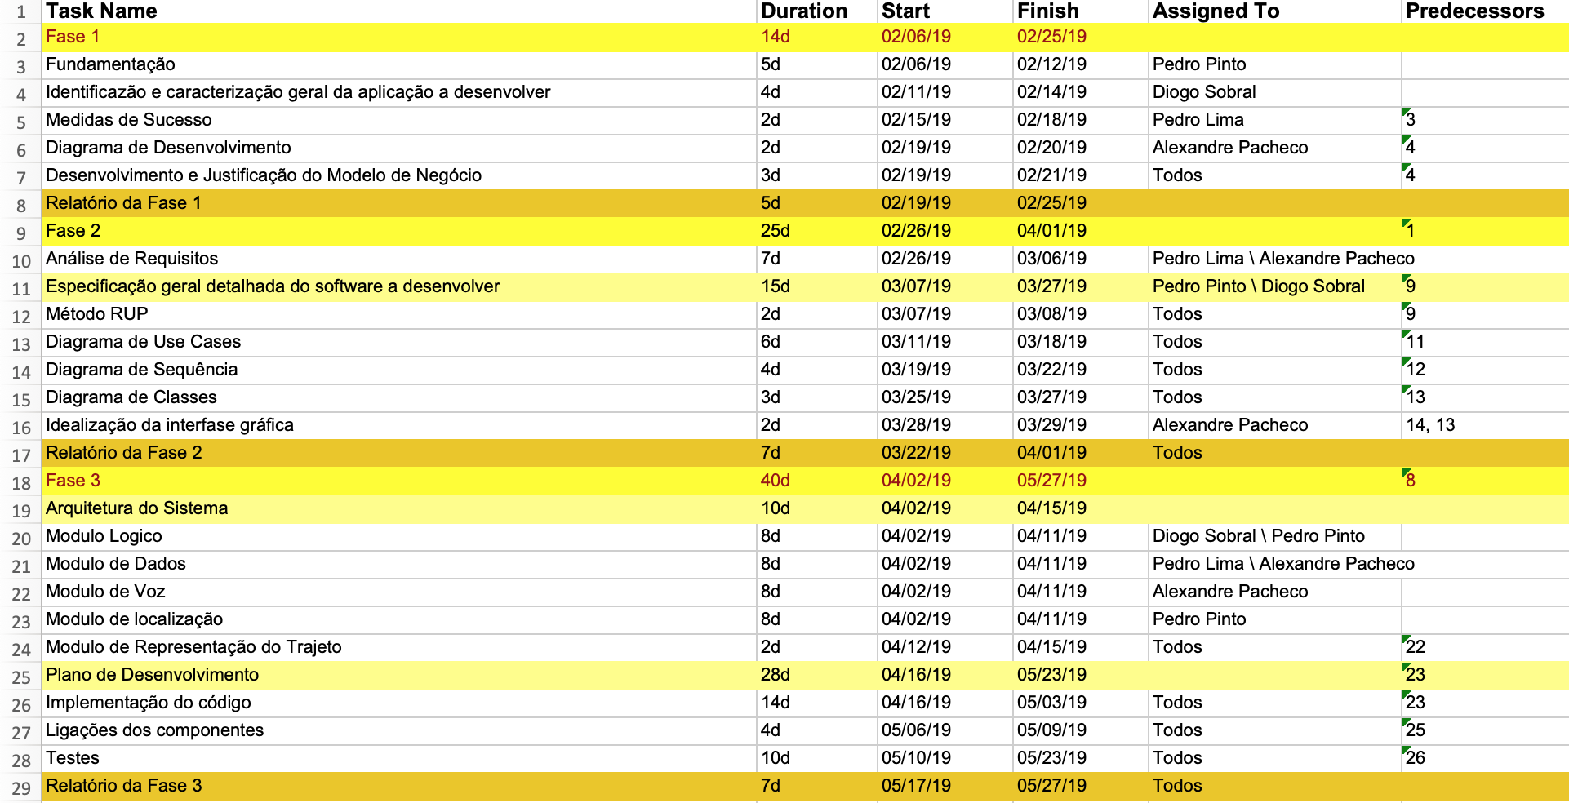

Figura 1 - Diagrama de Gantt

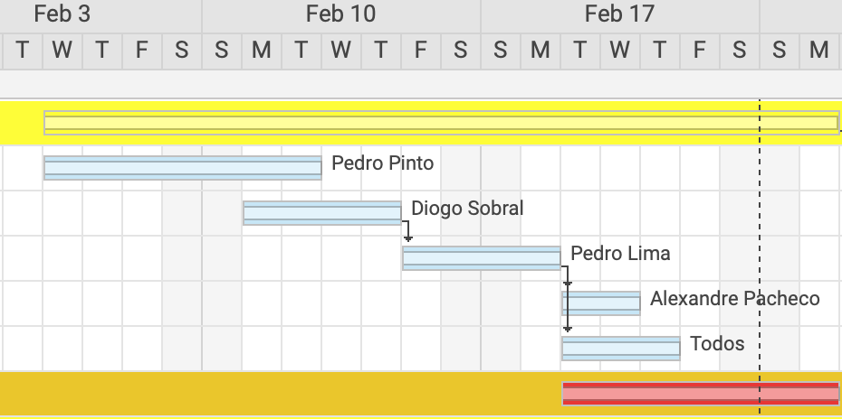

Figura 2 - Diagrama de Gantt (Fase 1)

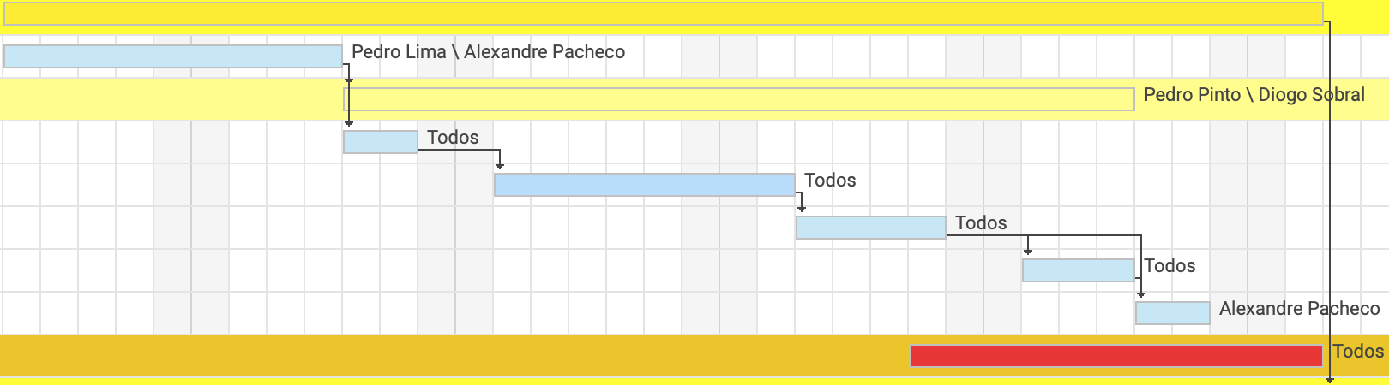

Figura 3 - Diagrama de Gantt (Fase 2)

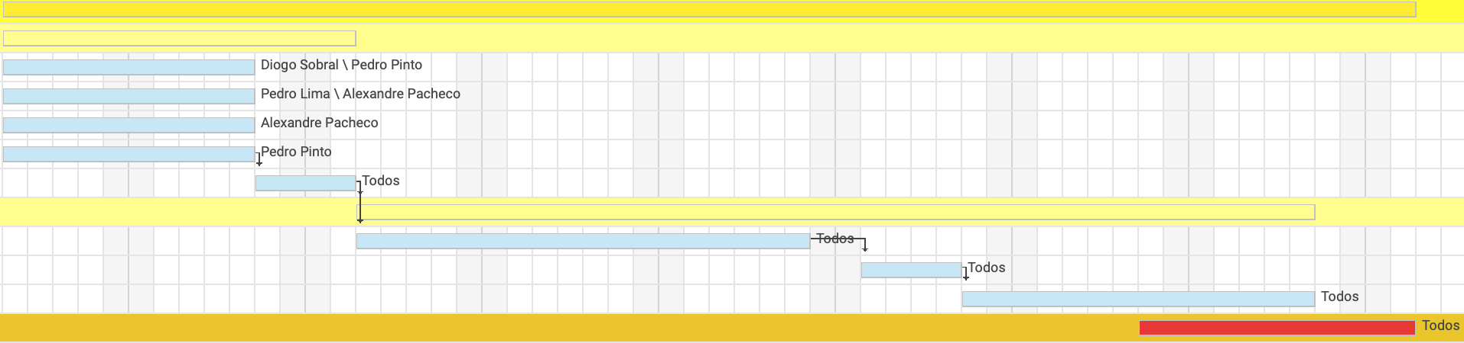

Figura 4 - Diagrama de Gantt (Fase 3)

1. Análise de Requisitos
   1. Registo do utilizador

**Requisitos de utilizador**

1. O utilizador tem de estar registado para utilizar o serviço

**Requisitos de sistema**

* 1. O sistema requer um *username,* uma palavra passe e um email aquando do registo do utilizador
  2. Não será permitida a existência de utilizadores com o mesmo *username*
  3. Os dados dos utilizadores são armazenados na base de dados
  4. Autenticação do utilizador

**Requisitos de utilizador**

1. O utilizador tem de estar autenticado para utilizar o serviço

**Requisitos de sistema**

* 1. O sistema requer o *username* e a palavra passe para que o utilizador se possa autenticar
  2. O sistema verificará a validade das credenciais do utilizador, não permitindo a autenticação com dados inválidos
  3. Edição do perfil de utilizador

**Requisitos de utilizador**

1. Todo o utilizador tem um perfil que pode ser editado por si próprio

**Requisitos de sistema**

* 1. O *username* do utilizador não pode ser alterado
  2. Os restantes dados do perfil podem ser alterados
  3. As alterações ao perfil têm tomam efeito imediatamente persistindo na base de dados
  4. Alteração das configurações do utilizador

**Requisitos de utilizador**

1. O utilizador pode alterar as suas configurações, que influenciam a forma como o sistema se comporta na sua sessão

**Requisitos de sistema**

* 1. Quando um utilizador se regista, a sua conta é criada com um conjunto de configurações *default*
  2. Deverá ser possível repor as definições *default*
  3. As configurações afetarão a ordem dos resultados de pesquisa de receitas.
  4. As configurações afetarão a visibilidade da lista de receitas favoritas dos utilizadores, bem como o seu histórico, nome e email (público ou privado). Por defeito, são privados.
  5. Consultar e adicionar receitas favoritas

**Requisitos de utilizador**

1. Cada utilizador tem uma lista de receitas favoritas, à qual pode adicionar receitas

**Requisitos de sistema**

* 1. Quando um utilizador se regista, a sua lista de favoritos encontra-se vazia
  2. Um utilizador pode, ao visualizar uma receita, adicioná-la aos seus favoritos
  3. Ao consultar uma lista de receitas favoritas (sua ou de outro utilizador, que a tenha como pública), um utilizador pode selecionar e visualizar uma receita
  4. Consulta de histórico

**Requisitos de utilizador**

1. O sistema guarda um histórico da atividade (receitas confecionadas) de um utilizador

**Requisitos de sistema**

* 1. O histórico de um utilizador deve conter as últimas 10 receitas confecionadas
  2. Ao consultar um histórico (seu ou de outro utilizador, que o tenha como público), um utilizador pode selecionar e visualizar uma receita
  3. Submissão de uma nova receita

**Requisitos de utilizador**

1. O utilizador pode criar uma nova receita

**Requisitos de sistema**

* 1. O sistema requer um conjunto de informações que caracterizem a receita. A receita apenas pode ser criada se estas informações forem fornecidas por completo
  2. Após a criação de uma receita, esta fica pendente da aprovação de um colaborador do sistema
  3. A partir do momento em que a receita é aprovada, apenas pode ser apagada ou ocultada por um colaborador (não pode ser apagada pelo seu autor)
  4. Acompanhamento de receitas

**Requisitos de utilizador**

1. Uma das principais funcionalidades do sistema (uma vez que é um assistente de cozinha) é permitir que o utilizador seja acompanhado na confeção de uma receita

**Requisitos de sistema**

* 1. A partir da visualização de uma receita, o utilizador pode dar início ao acompanhamento da confeção da mesma
  2. O utilizador deverá poder interagir com o assistente de cozinha por comandos de voz para prosseguir no modo de preparação (por exemplo, dizendo “Proximo!”) ou efetuar interrogações sobre a receita (por exemplo, perguntar “Quantas cebolas?”, respondendo o assistente “Duas, senhor engenheiro!”)
  3. A qualquer momento o acompanhamento de uma receita pode ser interrompido
  4. Avaliação de receitas

**Requisitos de utilizador**

1. O utilizador pode avaliar receitas que tenha confecionado

**Requisitos de sistema**

* 1. Ao visualizar uma receita, um utilizador pode avaliá-la
  2. A avaliação consiste numa classificação de 1 a 5 estrelas
  3. A média das avaliações de uma receita está presente na visualização de uma receita
  4. Pesquisa de receitas

**Requisitos de utilizador**

1. O utilizador pode pesquisar receitas a partir do ecrã inicial

**Requisitos de sistema**

* 1. O termo de pesquisa será uma ou mais palavras, que o sistema utilizará para encontrar receitas com um nome, autor, ou contendo ingredientes semelhantes ao termo de procura
  2. A ordem com que os resultados é apresentada é influenciada pelas configurações do utilizador. Por defeito, aparecem primeiro as avaliações com a maior soma de todas as suas avaliações
  3. Pesquisa de ingredientes

**Requisitos de utilizador**

1. O utilizador pode pesquisar ingredientes a partir do ecrã inicial

**Requisitos de sistema**

* 1. O termo de pesquisa será uma ou mais palavras, que o sistema utilizará para encontrar ingredientes com um nome ou contendo nutrientes semelhantes ao termo de procura
  2. A ordem com que os resultados é apresentada é influenciada pelas configurações do utilizador. Por defeito, aparecem primeiro os nutrientes que sejam utilizados em mais receitas
  3. Visualizar receitas

**Requisitos de utilizador**

1. O utilizador pode visualizar receitas a partir de qualquer lista de receitas (seja ela de favoritos, resultados de uma pesquisa ou histórico)

**Requisitos de sistema**

* 1. Ao visualizar uma receita, devem estar apresentados os seus ingredientes, as informações nutricionais, o modo de preparação, a média das suas avaliações, imagens ilustrativas do resultado pretendido e o nome de utilizador do autor da receita
  2. A partir da visualização de uma receita, o acompanhamento da mesma pode ser iniciado
  3. A partir da visualização da receita, o utilizador pode avaliá-la ou mudar a avaliação que fez anteriormente
  4. Visualizar ingredientes

**Requisitos de utilizador**

1. O utilizador pode visualizar as informações de um nutriente a partir da pesquisa do mesmo ou da visualização de uma receita

**Requisitos de sistema**

* 1. Na visualização de um nutriente, deve estar apresentada uma descrição do mesmo, informações nutricionais e uma ou mais imagens ilustrativas
  2. A partir da visualização de um ingrediente deve ser possível usar a funcionalidade de localizar os locais mais próximos de aquisição do mesmo.
  3. Localização de um ingrediente

**Requisitos de utilizador**

1. O utilizador pode solicitar a localização no mapa dos locais mais próximos onde será possível adquirir o ingrediente em questão

**Requisitos de sistema**

* 1. A partir da visualização de um ingrediente, ou de uma fase inicial do acompanhamento de uma receita (destinada a confirmar se o utilizador possui todos os ingredientes), pode ser solicitada a localização do mesmo
  2. Os resultados do pedido de localização consistirão nos 5 locais de aquisição mais próximos num raio de 5 quilómetros ou os dois mais próximos num raio de 100 quilómetros
  3. Pesquisa de utilizadores

**Requisitos de utilizador**

1. O utilizador pode pesquisar utilizadores a partir do ecrã inicial

**Requisitos de sistema**

* 1. O termo de pesquisa será uma ou palavra, que o sistema utilizará para encontrar utilizadores com um nome, *username* ou email (caso esteja configurado como público) semelhantes ao termo de procura
  2. A ordem com que os resultados são apresentados é influenciada pelas configurações do utilizador. Por defeito, aparecem primeiro os utilizadores com maior soma das avaliações das suas receitas
  3. Existência de colaboradores

**Requisitos de utilizador**

1. Os colaboradores do sistema são utilizadores com privilégios especiais

**Requisitos de sistema**

* 1. Inicialmente existem colaboradores criados pela administração do sistema
  2. Posteriormente, utilizadores normais podem ser promovidos a colaboradores de maneira a que seja a própria comunidade a manter o sistema
  3. Cabe a um colaborador aprovar e editar receitas, promover utilizadores elegíveis para colaboradores
  4. Promoção de utilizadores a colaboradores

**Requisitos de utilizador**

1. Um colaborador pode promover um utilizador normal a colaborador

**Requisitos de sistema**

* 1. Um utilizador é elegível para colaborador se a soma das avaliações em todas as suas receitas ultrapassar 1000 pontos
  2. A promoção de um utilizador a colaborador pode ser feita a partir do seu perfil quando visualizado por um colaborador.
  3. Aprovação de receita submetida ou modificação

**Requisitos de utilizador**

1. Um colaborador pode aprovar uma receita que tenha sido submetida por um utilizador, ou uma modificação sugerida para uma receita existente

**Requisitos de sistema**

* 1. As receitas (ou modificações) por aprovar podem apenas ser visualizadas por colaboradores, que ao faze-lo podem editá-la, aprová-la ou reprová-la
  2. Ao aprovar uma receita, esta torna-se disponível para todos os utilizadores
  3. Ao reprovar uma receita, esta é arquivada
  4. Modificação ou arquivação de receitas

**Requisitos de utilizador**

1. Um colaborador pode editar uma receita ou arquivá-la (ao retirar, esta deixa de estar visível para os utilizadores)

**Requisitos de sistema**

* 1. A partir da visualização de uma receita, o colaborador tem a opção de que os dados da receita sejam mostrados em formato editável
  2. As modificações a uma receita têm efeito imediato persistindo na base de dados
  3. Ao arquivar uma receita, esta deixa de estar visível para os utilizadores
  4. Sugestão de modificação de receita

**Requisitos de utilizador**

1. Qualquer utilizador pode sugerir uma modificação a uma receita

**Requisitos de sistema**

* 1. A partir da visualização de uma receita, o utilizador indica que pretende sugerir uma alteração, sendo os dados da receita apresentados em modo editável
  2. A modificação fica pendente da aprovação de um colaborador
  3. As modificações tomam efeito apenas quando aprovadas por um colaborador

1. Modelo de Domínio

De modo a criar um modelo abstrato capaz de representar todo o comportamento e informação da Olivia, desenvolvemos um modelo de domínio. Este é composto não só pelas principais entidades do sistema, como alguns dos seus atributos, cruciais à interpretação de todo o funcionamento do programa.

É de destacar a relação entre utilizador e colaborador, uma vez que todo o leque de funcionalidades do utilizador está contido no colaborador, sendo separados, apenas, pela capacidade de analisar sugestões submetidas e poder promover outros utilizadores ao seu cargo.

Relativamente às receitas, como entidade principal do sistema, possui uma modelação muito pormenorizada, uma vez que o seu armazenamento e fácil acesso foram o motivo da implementação deste projeto.

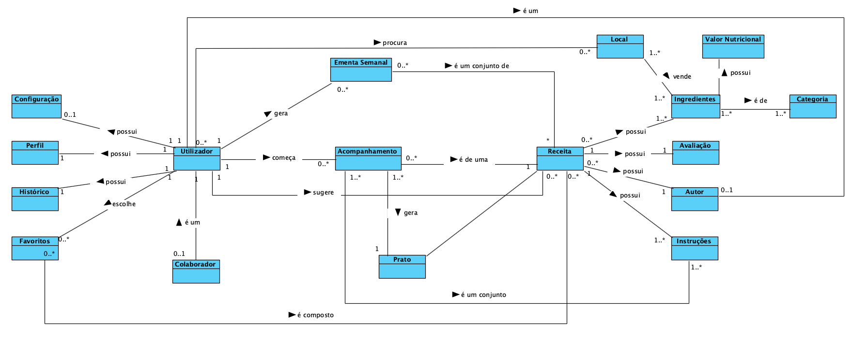

Figura - Modelo de Domínio

1. Modelo de Use Cases
   1. Diagrama

O nosso diagrama de *use cases* encontra-se dividido em quatro subdiagramas. O primeiro apresenta uma visão generalista da relação entre os atores e diferentes *use cases* agrupados pela proximidade entre as funcionalidades que implementam (grupos esses que também, mais à frente, se refletem nos subsistemas em que dividimos o projeto). Os seguintes subdiagramas correspondem, então aos grupos propriamente ditos de *use cases*.

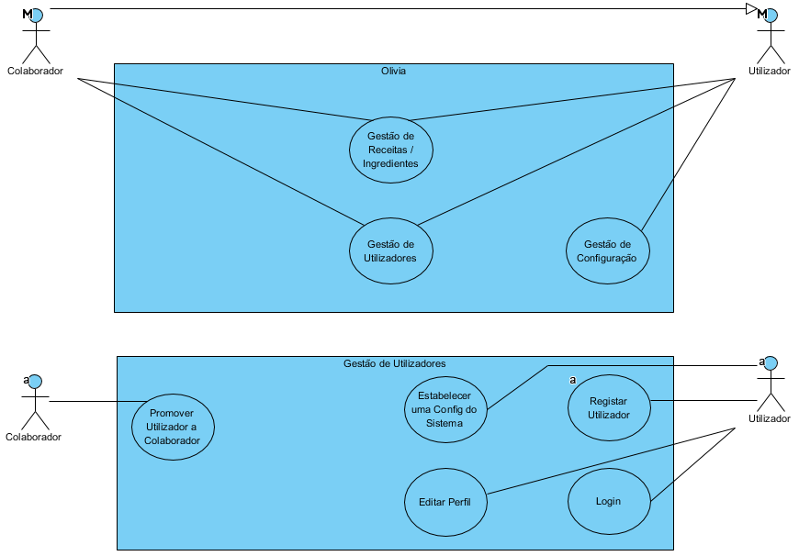

Figura 6 - Primeiros dois subdiagramas de use cases

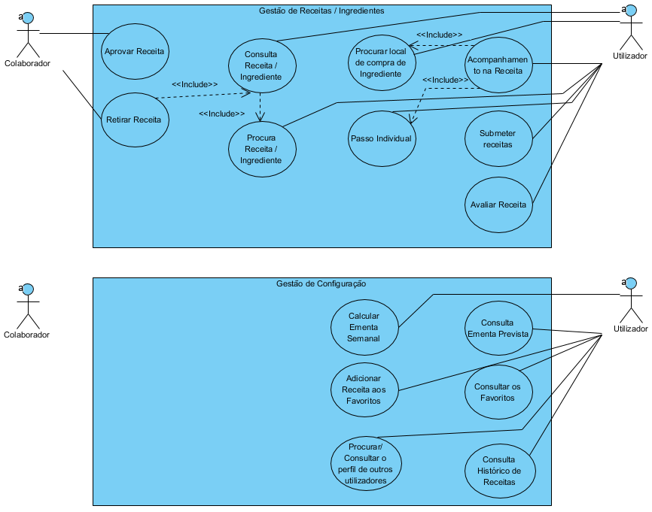

Figura 7 - Restantes subdiagramas de use cases

* 1. Atores

Aqui passamos a explicar o papel dos dois (principais) atores do nosso sistema. É importante referir que, apesar de existir um administrador que tem responsabilidades técnicas e de manutenção sobre o sistema, optámos por omitir a descrição das suas funções uma vez que para a modelação que pretendemos fazer (explicando sobretudo os requisitos relativos à utilização do sistema) estas não eram de grande relevância, até porque muitas das especificidades técnicas do sistema se encontram ainda por definir.

* + 1. Utilizador

Representa qualquer utilizador registado e autenticado, podendo usufruir de praticamente todas as funcionalidades do sistema.

* + 1. Colaborador

Os colaboradores são utilizadores com alguns privilégios adicionais. Têm acesso a funcionalidades com impacto na interação que outros utilizadores têm com o sistema, como por exemplo aprovar submissões de receitas, ou modificá-las.

* 1. Use Cases
     1. Acompanhamento da Receita



Figura 8 - Formato tabular do use case "Acompanhamento na receita"

* + 1. Instrução singular



Figura 9- Formato tabular do use case "Instrução singular"

* + 1. Avaliar receita



Figura 10- Formato tabular do use case "Avaliar Receita"

* + 1. Adicionar Receita aos Favoritos



Figura 11- Formato tabular do use case "Adicionar receita aos favoritos”

* + 1. Consultar as Receitas nos Favoritos



Figura 12- Formato tabular do use case "Consultar receitas nos favoritos"

* + 1. Consultar Histórico de Receitas



Figura 13- Formato tabular do use case "Consultar histórico de receitas"

* + 1. Calcular Ementa Semanal



Figura 14- Formato tabular do use case "Calcular ementa semanal"

* + 1. Consultar Ementa Semanal



Figura 15- Formato tabular do use case "Consultar ementa semanal"

* + 1. Procurar Local de Compra de Ingrediente

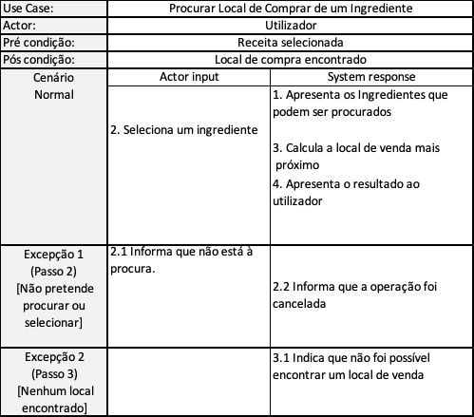

Figura 16- Formato tabular do use case "Procurar local de compra de ingrediente"

* + 1. Login

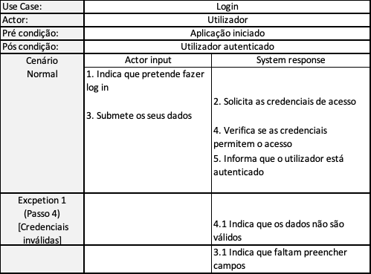

Figura 17- Formato tabular do use case "Login"

* + 1. Aprovar Receita

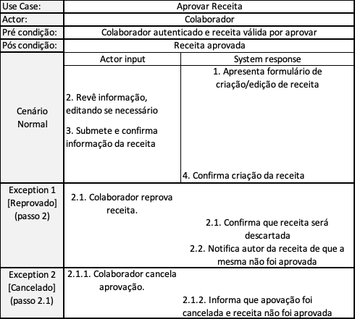

Figura 18- Formato tabular do use case "Aprovar Receita"

* + 1. Consultar Receita

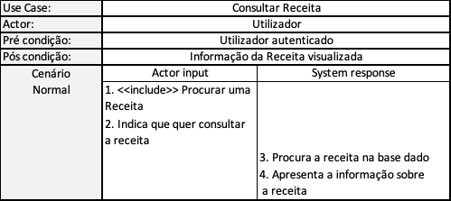

Figura 19- Formato tabular do use case "Consultar Receita"

* + 1. Editar Perfil

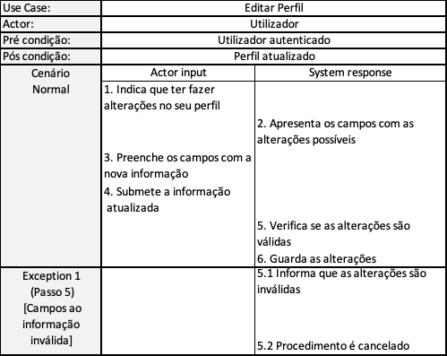

Figura 20- Formato tabular do use case "Editar Perfil"

* + 1. Estabelecer Configuração

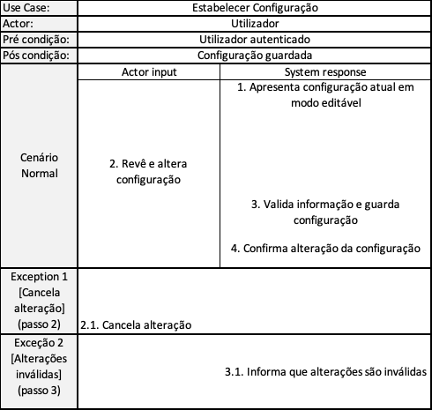

Figura 21- Formato tabular do use case "Estabelecer Configuração"

* + 1. Pesquisar Ingrediente

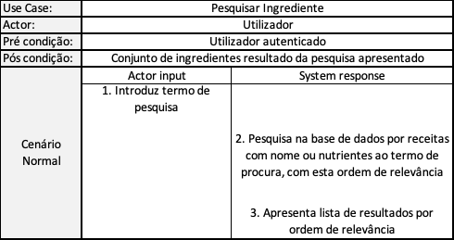

Figura 22- Formato tabular do use case "Pesquisar Ingrediente"

* + 1. Pesquisar Receita

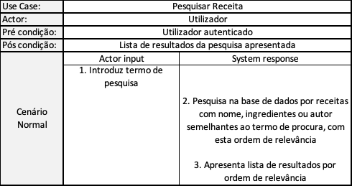

Figura 23- Formato tabular do use case "Pesquisar Receita"

* + 1. Pesquisar Utilizador

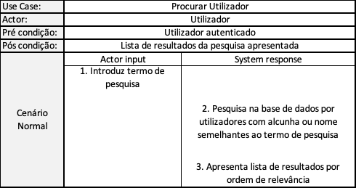

Figura 24- Formato tabular do use case "Pesquisar utilizador"

* + 1. Promover Utilizador



Figura 25- Formato tabular do use case "Promover Utilizador"

* + 1. Retirar Receita

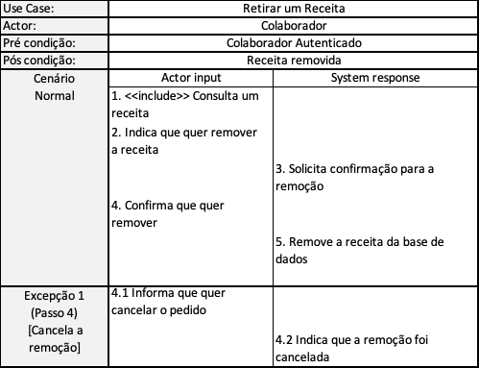

Figura 26- Formato tabular do use case "Retirar receita"

* + 1. Submeter Receita

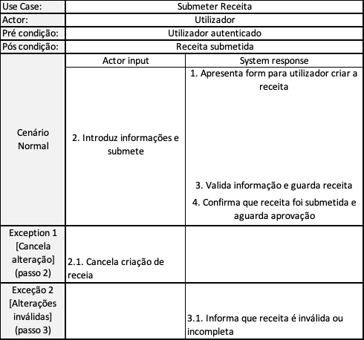

Figura 27- Formato tabular do use case "Submeter receita"

* + 1. Visualizar Perfil

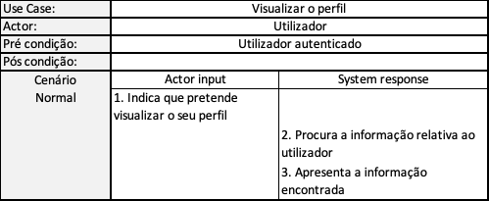

Figura 28- Formato tabular do use case "Visualizar perfil"

1. Diagramas de Atividade

Uma vez que, nem todos os processos da Olivia são lineares, sendo alguns um pouco mais complexos, sentiu-se a necessidade de desenvolver novos diagramas UML, capazes de expressar o funcionamento dos mesmos.

Na perspetiva de melhor analisar e modelar certas funcionalidades da aplicação foram desenvolvidos diagramas de atividade. Estes permitem uma interpretação do funcionamento e fluxo de atividade, uma vez que explicam o decorrer de ações do programa.

Nesta secção, serão demonstrados os diagramas de atividade, das funcionalidades que foram consideradas mais importantes e complexas.

* 1. 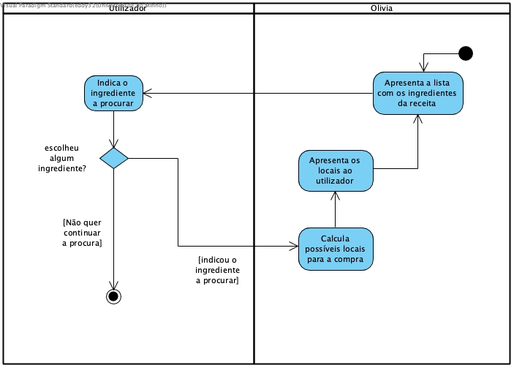Procurar Local de Compra de um Ingrediente

Figura 29- Diagrama de Atividade de Procurar Local de Compra de um Ingrediente

* 1. Acompanhamento

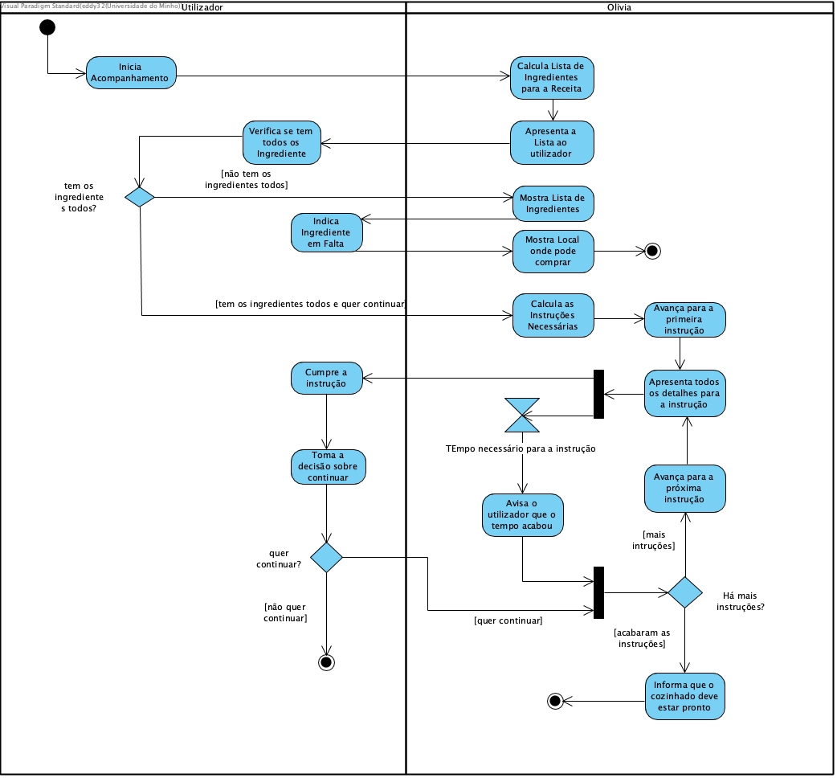

Figura 30- Diagrama de Atividade de Acompanhamento

* 1. Submissão e Análise de uma Receita Sugerida

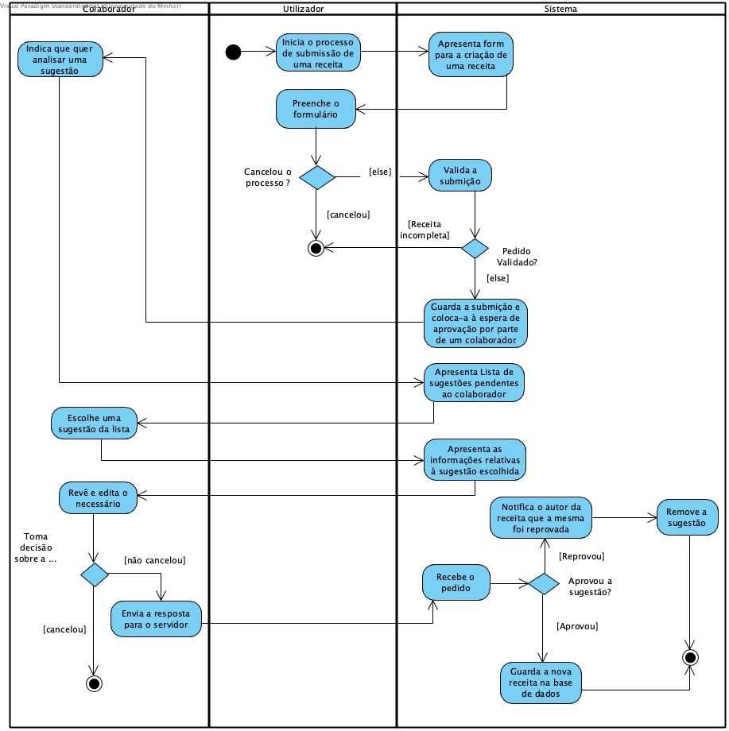

Figura 31- Diagrama de Atividade de Submissão e Análise de uma Receita Sugerida

1. Diagramas de Sequência de Subsistema

Neste ponto, temos já definidos os subsistemas que assegurarão o funcionamento do nosso assistente de cozinha (Gestão de Receitas e Ingredientes, Gestão de Utilizadores, Gestão de Localizações e Interface Gráfica). Assim, torna-se possível descrever o funcionamento dos use cases que definimos anteriormente em diagramas de sequência de subsistemas. Há que notar que a equipa de desenvolvimento da Olivia decidiu não realizar diagramas de sequência de sistemas uma vez que estes não contêm nenhuma informação adicional em relação aos de subsistemas.

* 1. Acompanhamento da Receita

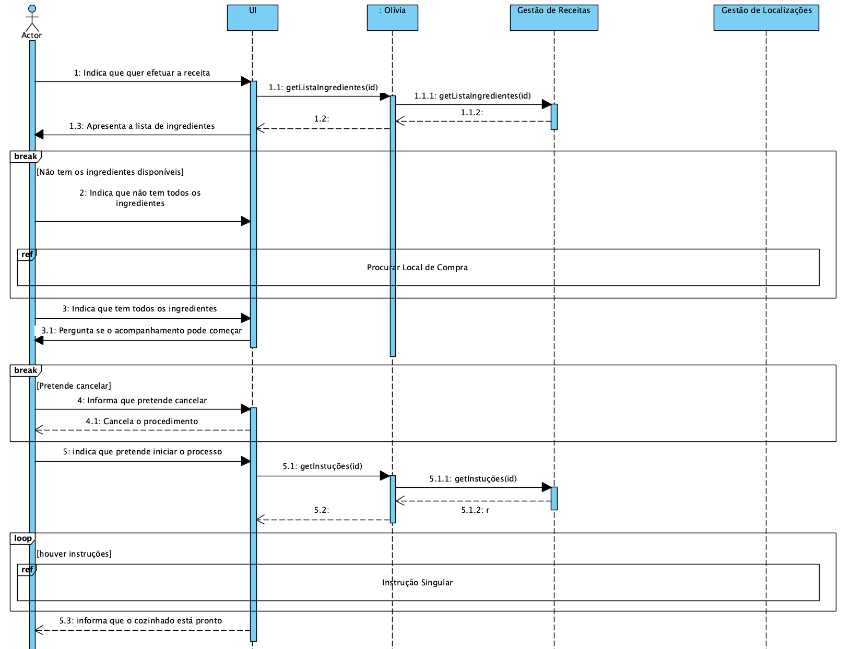

Figura 32 – Diagrama de Sequência de Subsistema "Acompanhamento na receita"

* 1. Instrução singular

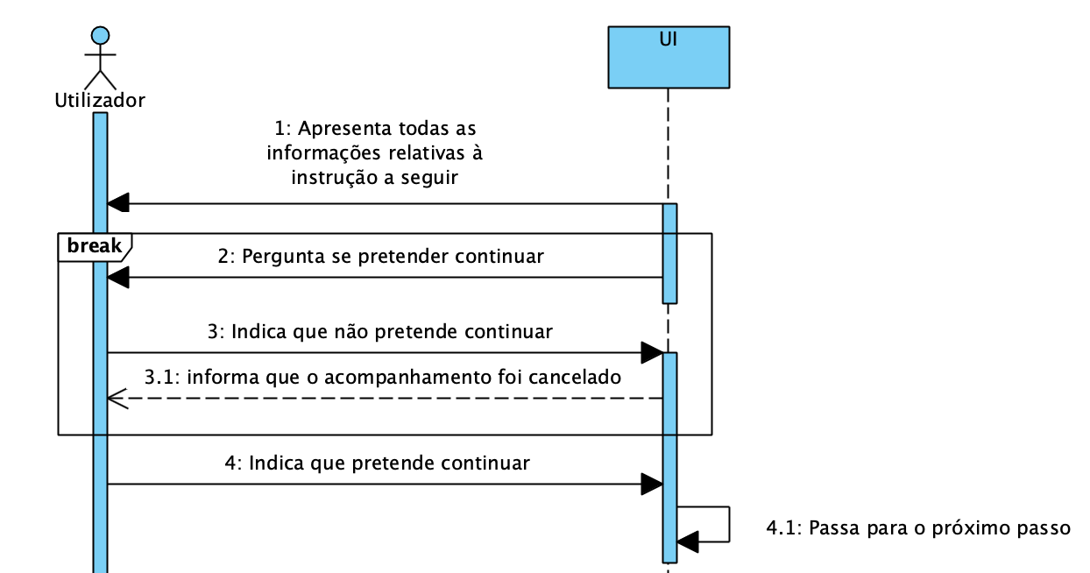

Figura 33- Diagrama de Sequência de Subsistema "Instrução singular"

* 1. Avaliar receita

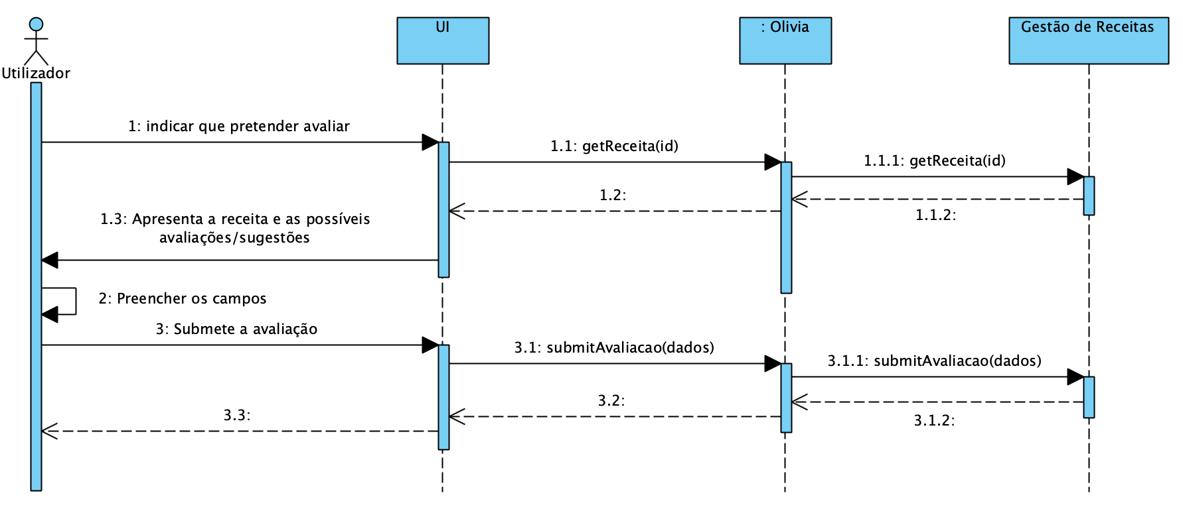

Figura 34- Diagrama de Sequência de Subsistema "Avaliar Receita"

* 1. Adicionar Receita aos Favoritos

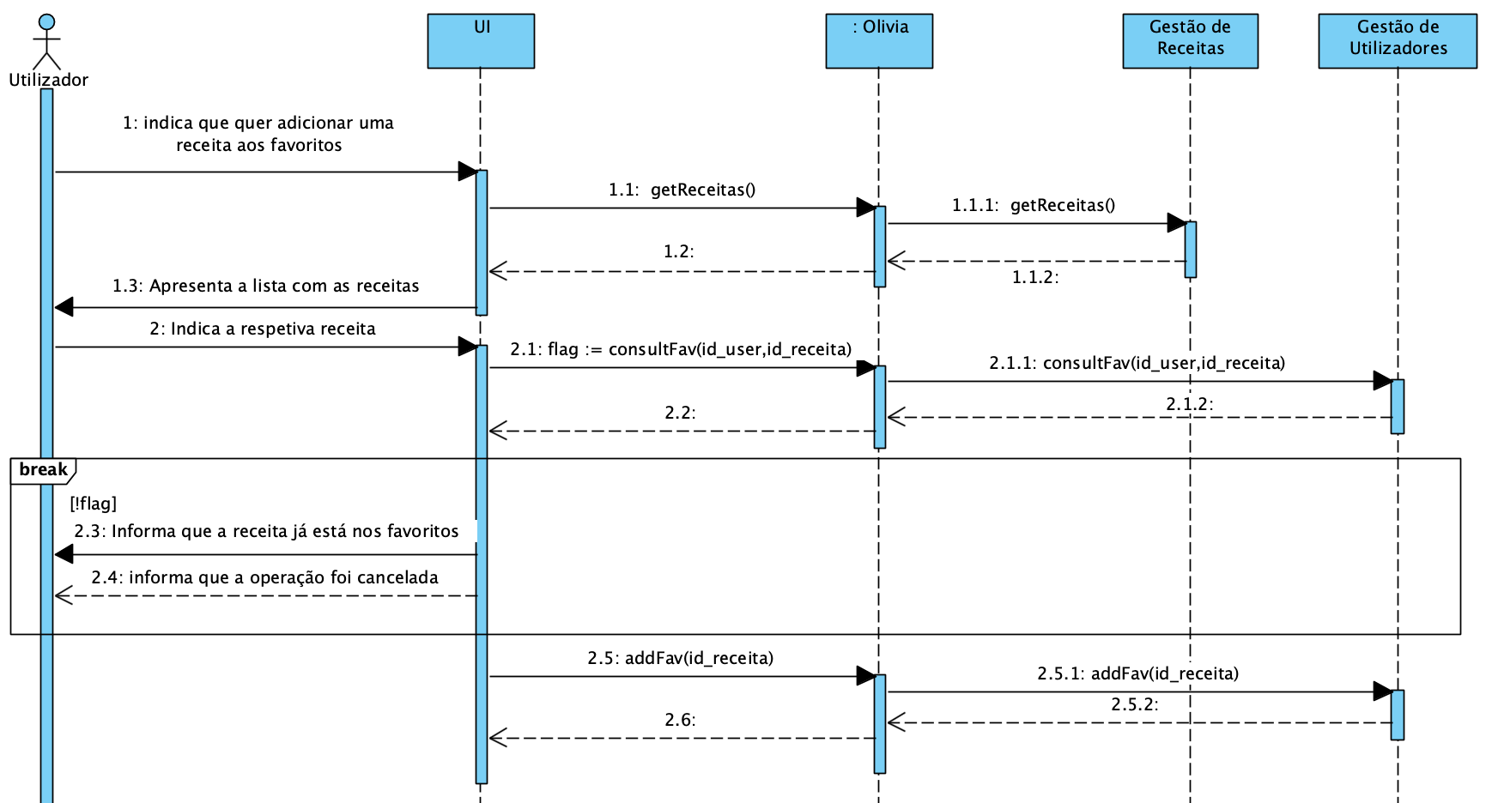

Figura 35- Diagrama de Sequência de Subsistema ""Adicionar receita aos favoritos

* 1. Consultar as Receitas nos Favoritos

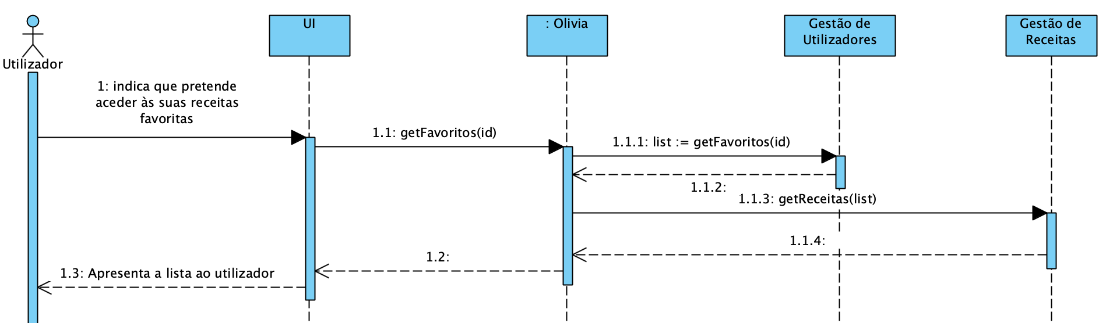

Figura 36- Diagrama de Sequência de Subsistema "Consultar receitas nos favoritos"

* 1. Consultar Histórico de Receitas

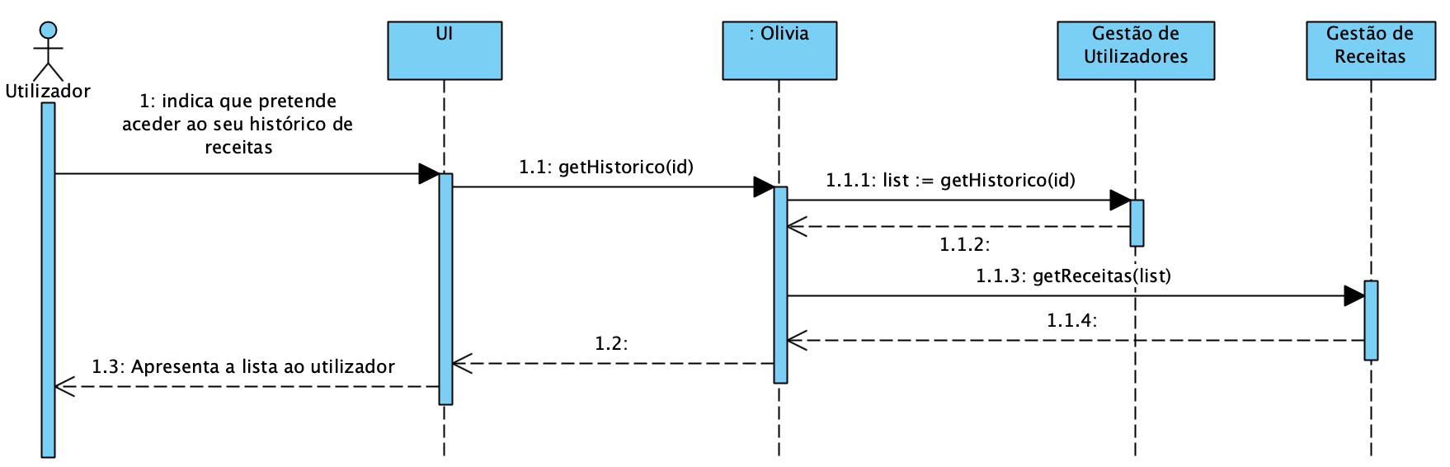

Figura 37- Diagrama de Sequência de Subsistema "Consultar histórico de receitas"

* 1. Calcular Ementa Semanal

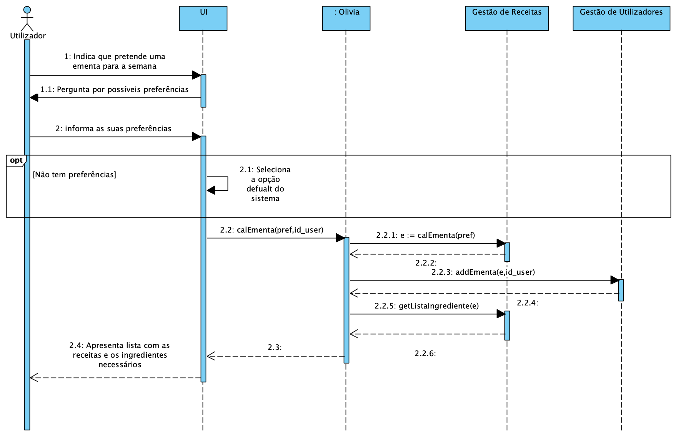

Figura 38- Diagrama de Sequência de Subsistema "Calcular ementa semanal"

* 1. Consultar Ementa Semanal

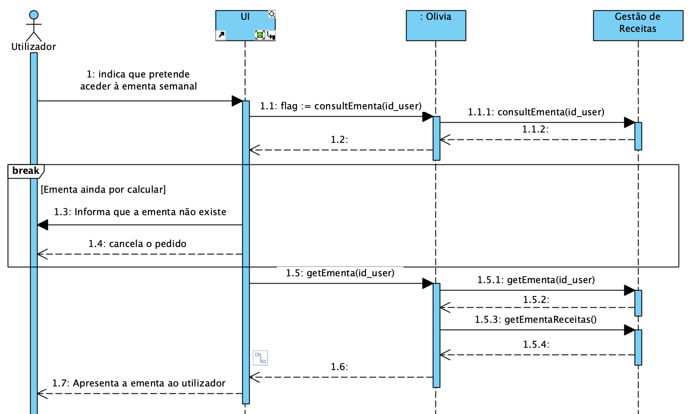

Figura 39- Diagrama de Sequência de Subsistema "Consultar ementa semanal"

* 1. Procurar Local de Compra de Ingrediente

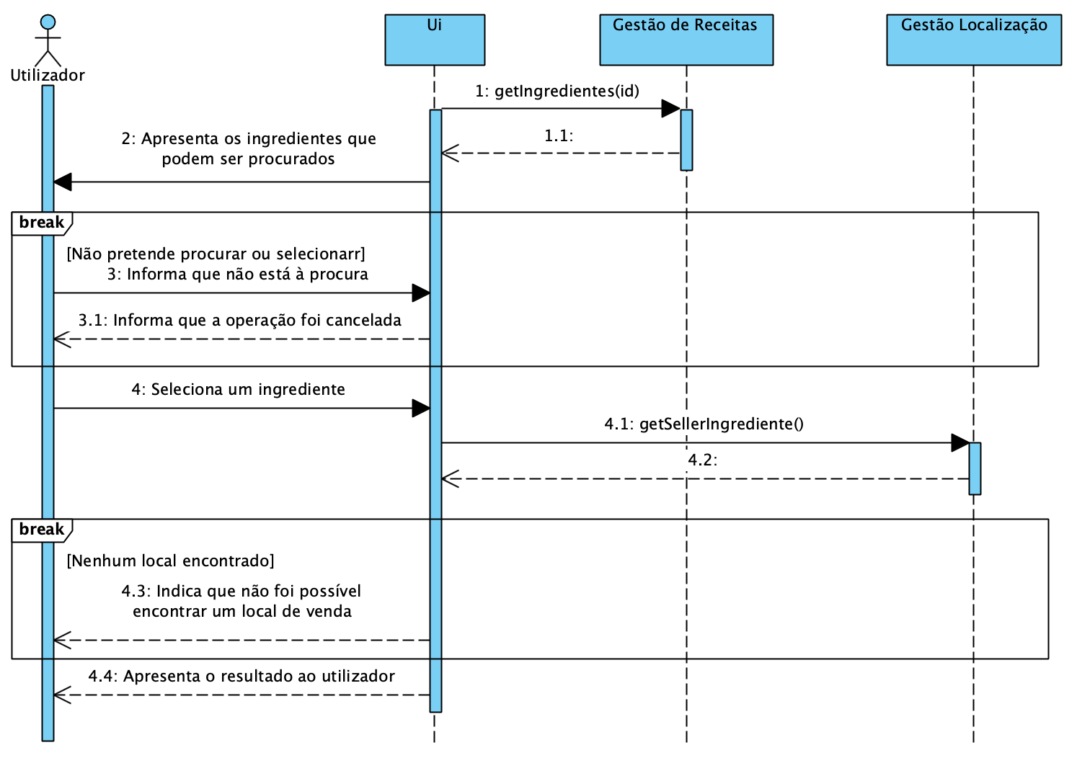

Figura 40- Diagrama de Sequência de Subsistema "Procurar local de compra de ingrediente"

* 1. 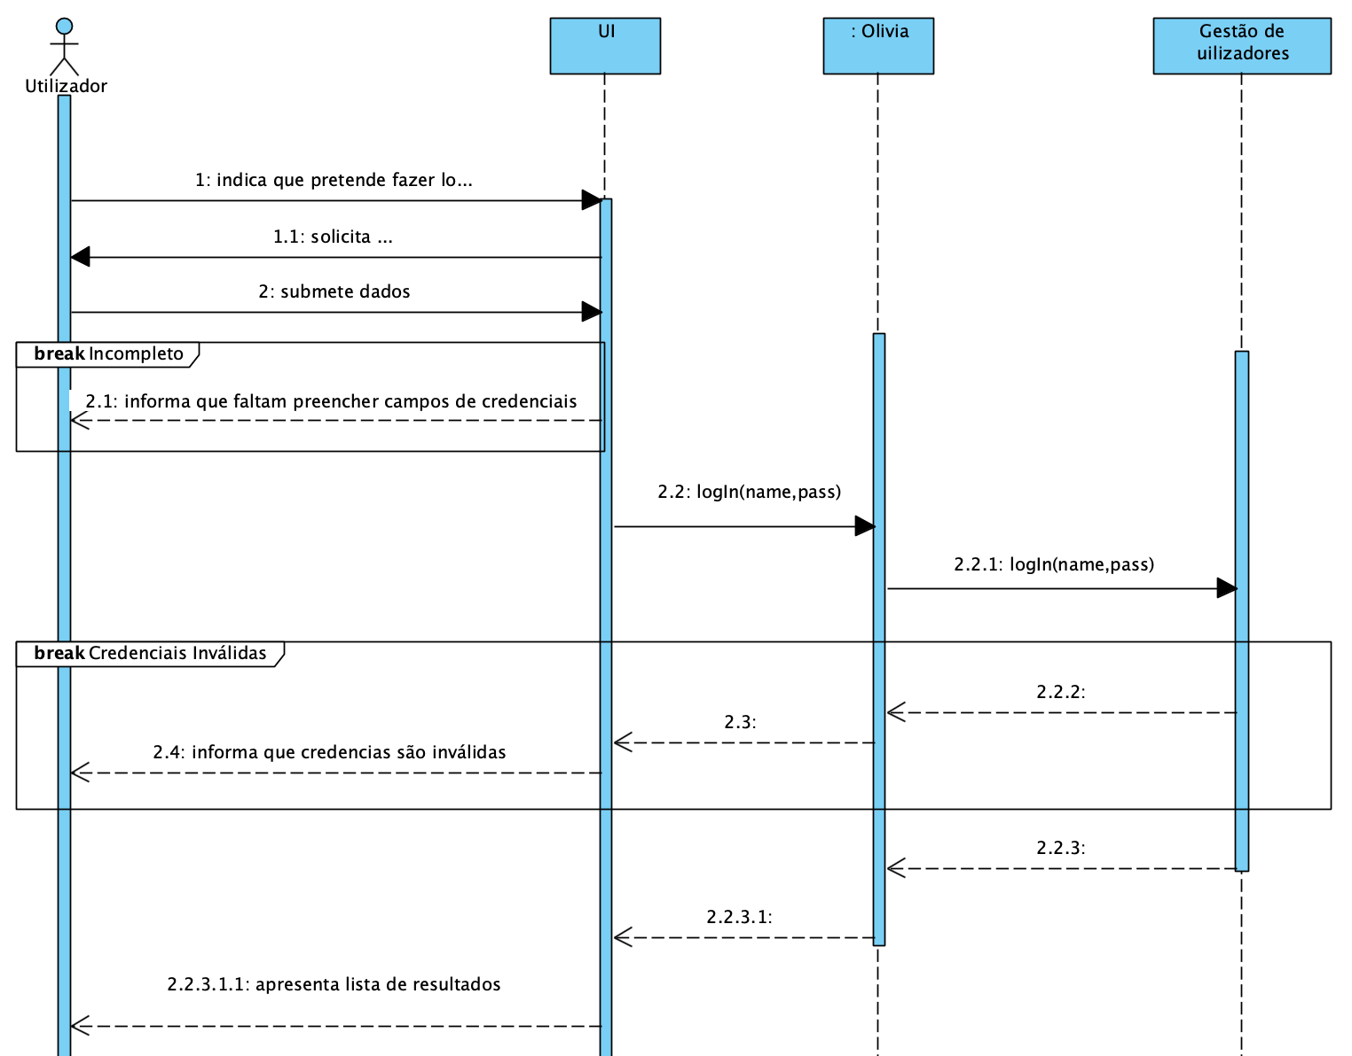Login

Figura 41- Diagrama de Sequência de Subsistema "Login"

* 1. 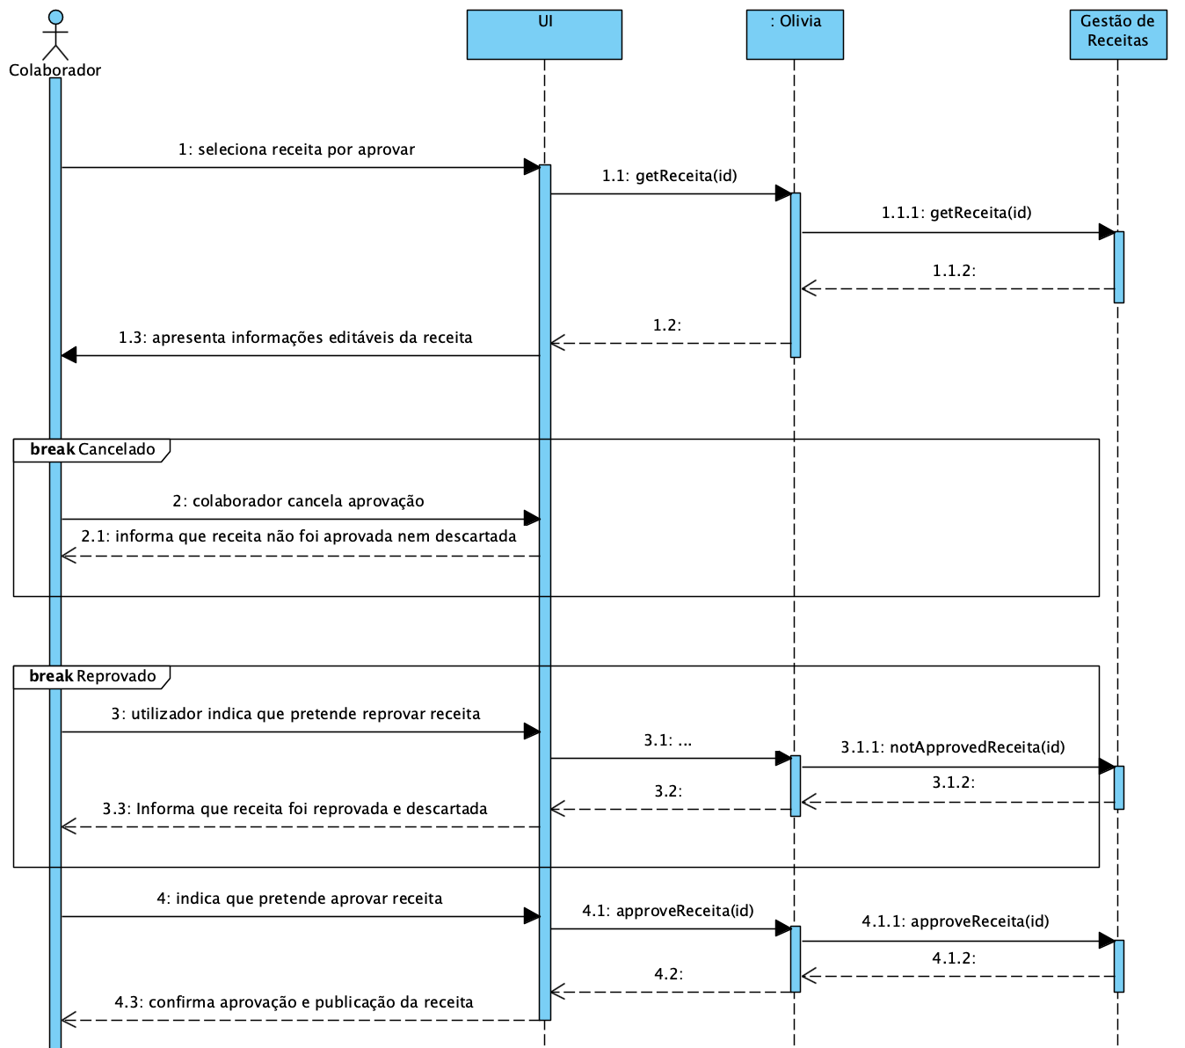Aprovar Receita

Figura 42- Diagrama de Sequência de Subsistema "Aprovar Receita"

* 1. Consultar Receita

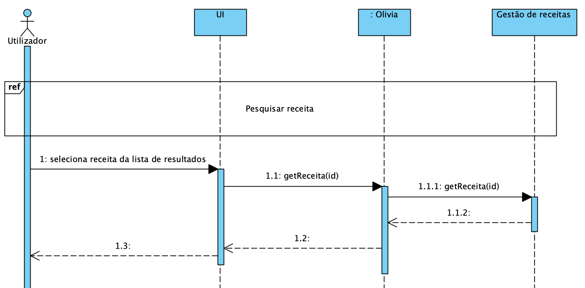

Figura 43- Diagrama de Sequência de Subsistema "Consultar Receita"

* 1. Editar Perfil

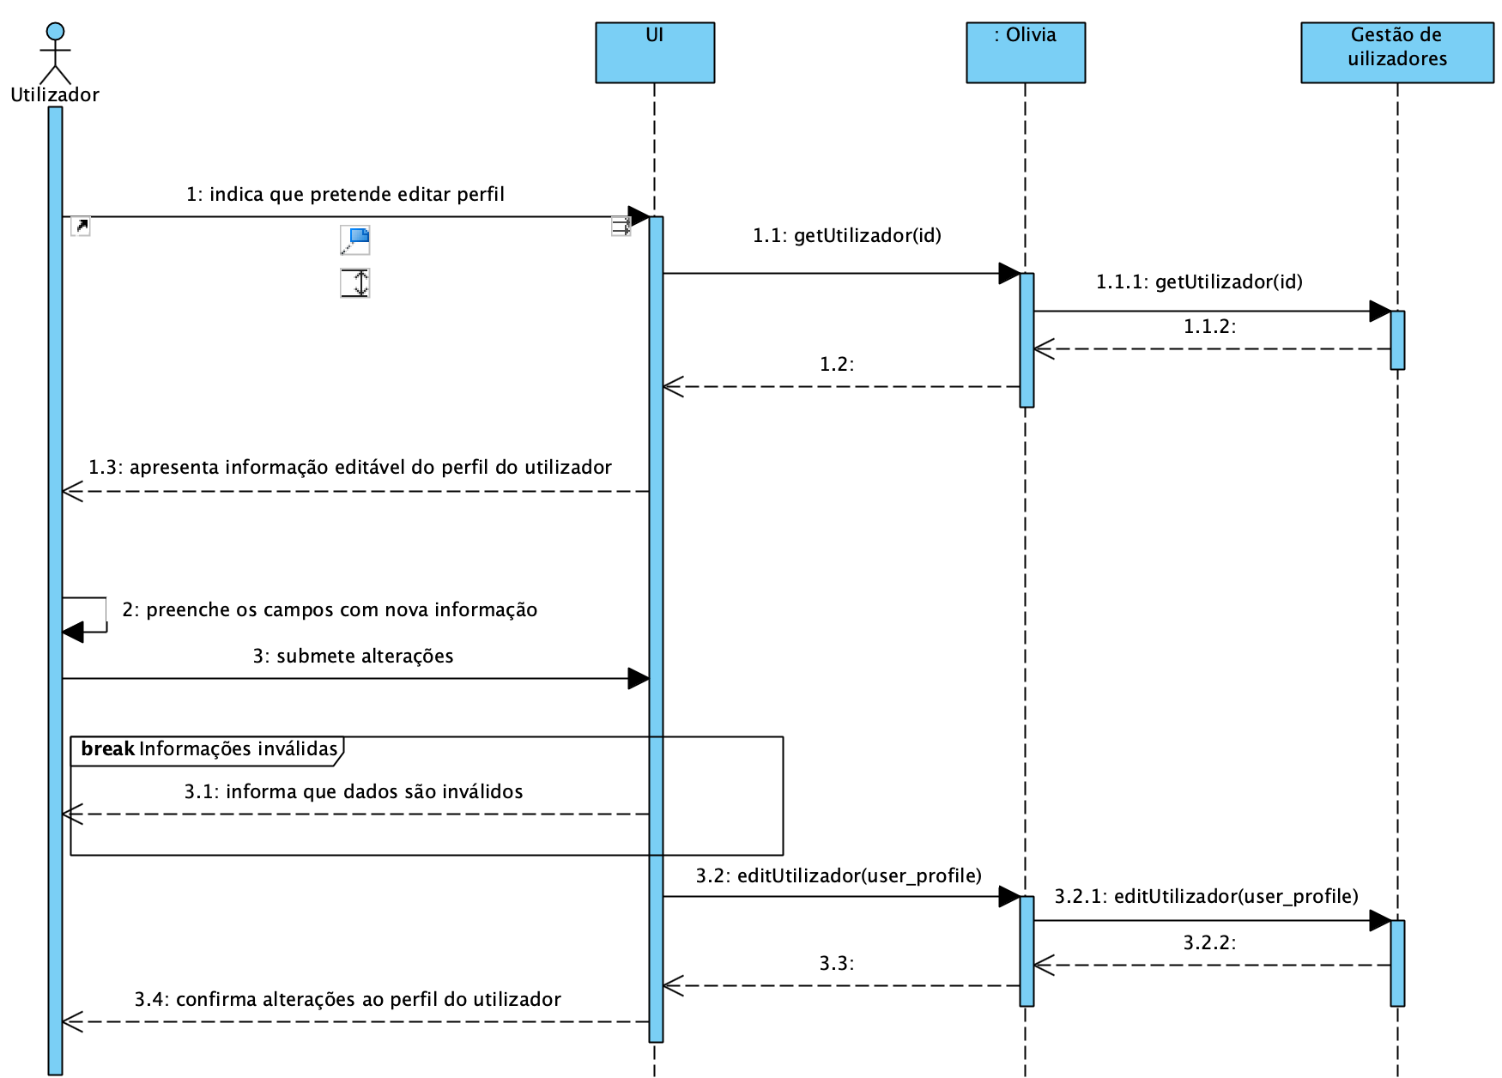

Figura 44- Diagrama de Sequência de Subsistema "Editar Perfil"

* 1. Estabelecer Configuração

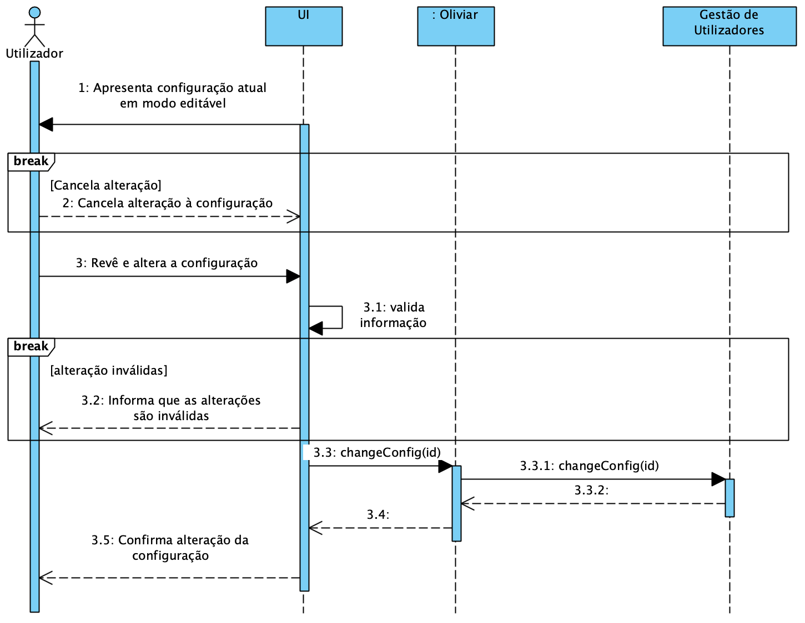

Figura 45- Diagrama de Sequência de Subsistema "Estabelecer Configuração"

* 1. Pesquisar Ingrediente

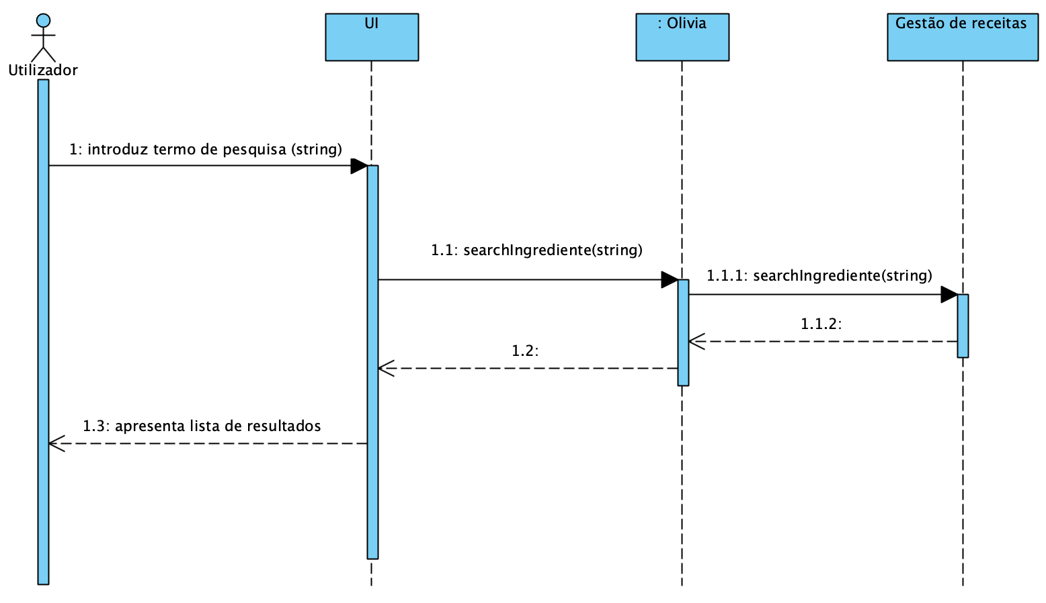

Figura 46- Diagrama de Sequência de Subsistema "Pesquisar Ingrediente"

* 1. Pesquisar Receita

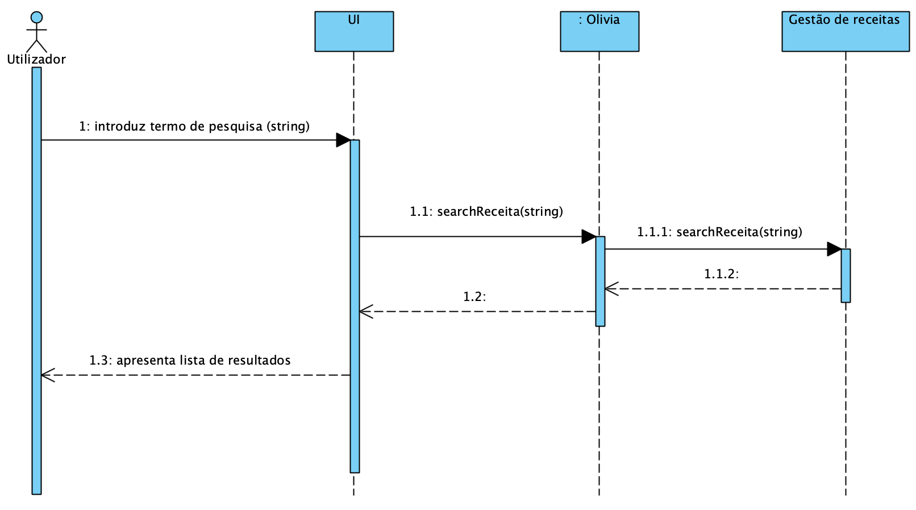

Figura 47- Diagrama de Sequência de Subsistema "Pesquisar Receita"

* 1. Pesquisar Utilizador

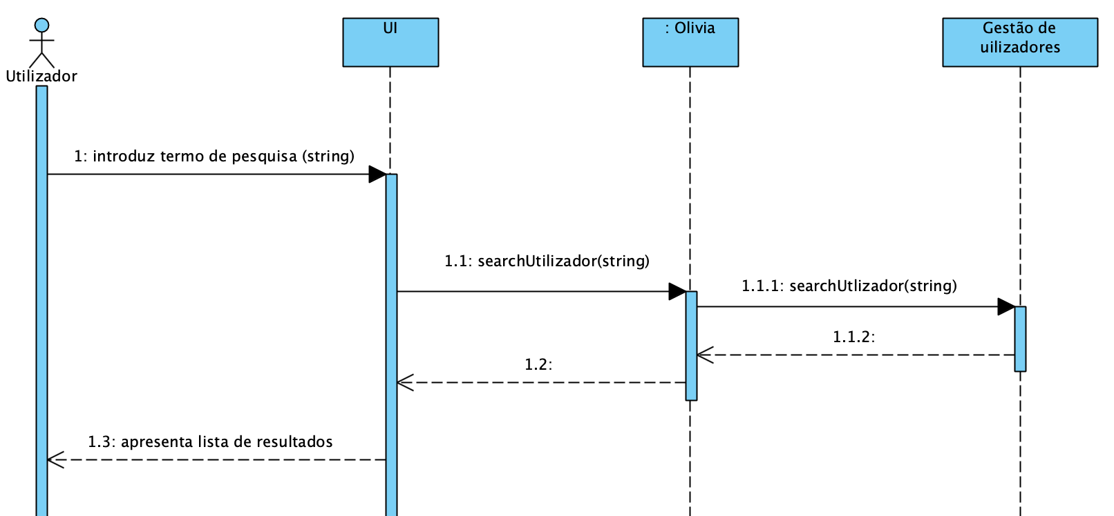

Figura 48- Diagrama de Sequência de Subsistema "Pesquisar utilizador"

* 1. Promover Utilizador

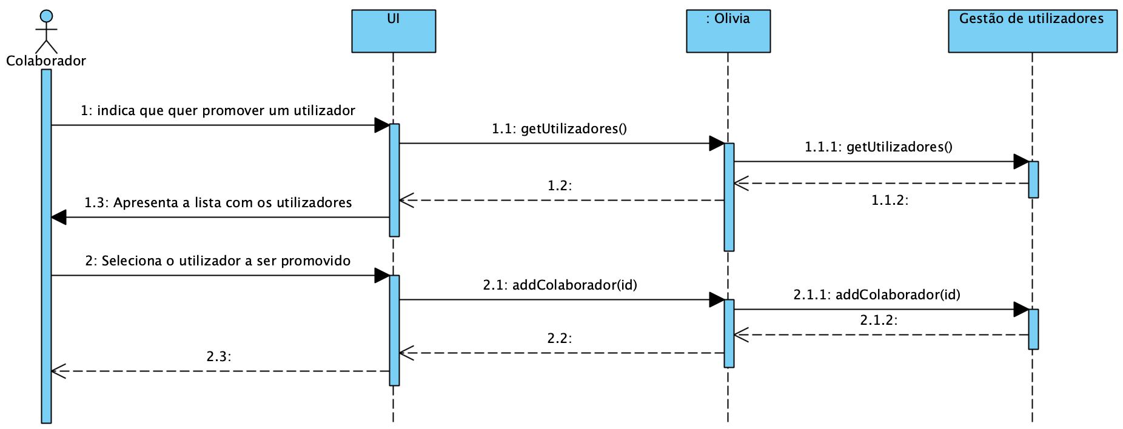

Figura 49- Diagrama de Sequência de Subsistema "Promover Utilizador"

* 1. Retirar Receita

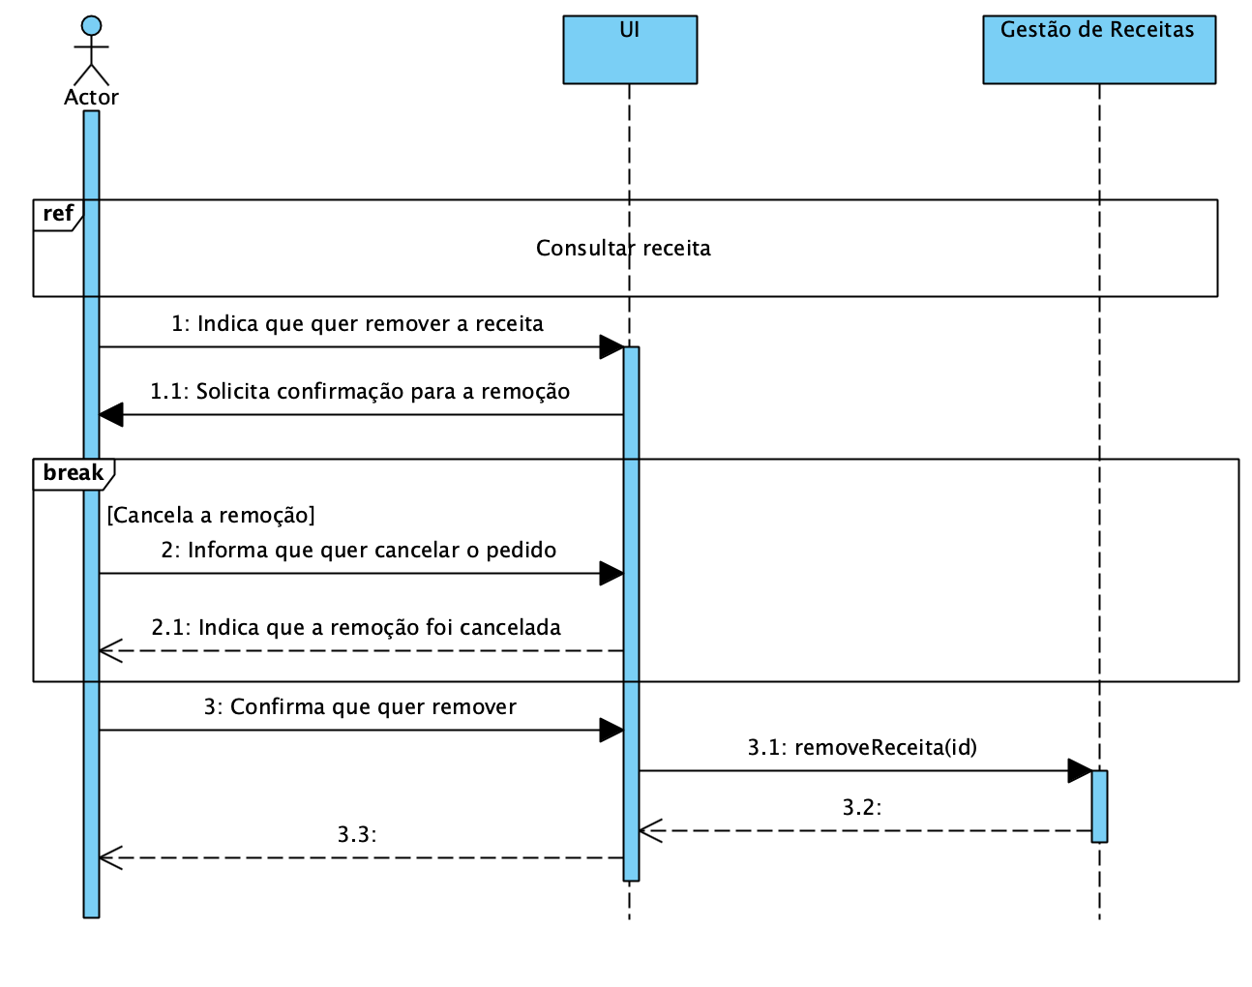

Figura 50- Diagrama de Sequência de Subsistema "Retirar receita"

* 1. Submeter Receita

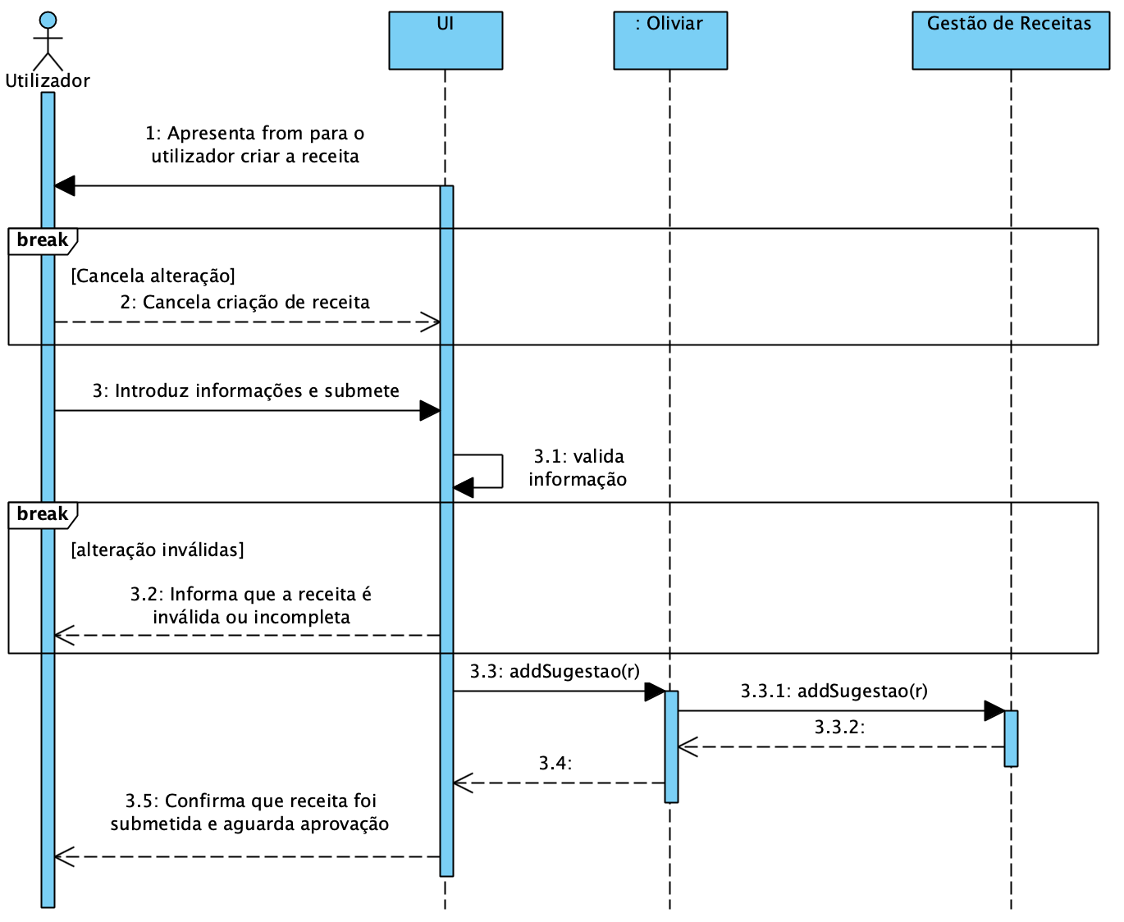

Figura 51- Diagrama de Sequência de Subsistema "Submeter receita"

* 1. Visualizar Perfil

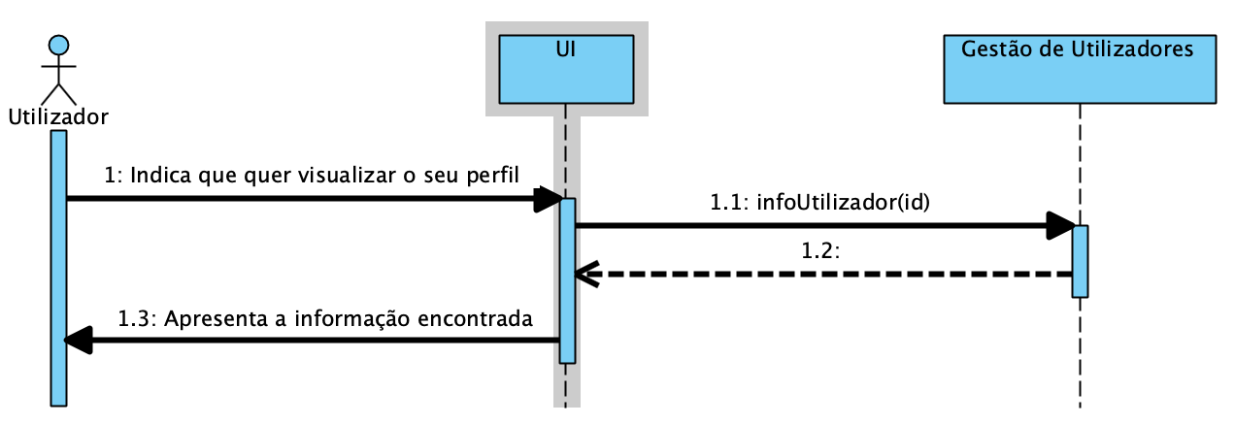

Figura 52- Diagrama de Sequência de Subsistema "Visualizar perfil"

1. Diagrama de Classes

Após a especificação dos diagramas de use case e de sequência de subsistema, chegamos a um ponto em que a informação recolhida já é suficiente para conseguir dar vida a especificações mais detalhadas sobre o sistema. Neste sentido e com o auxílio do modelo domínio, construímos um diagrama de classes capaz de suportar as funcionalidades a que a Olivia se comprometeu. Como podemos ver na figura abaixo, temos 9 classes.

De todas as classes construídas, destaca-se a classe Olivia, a classe principal encarregue de juntar todos os componentes num único objeto. Esta classe possuí 4 inteiros responsáveis pela atribuição de ids únicos às novas adições ao sistema provocadas pelos serviços. A estes atributos juntam-se 4 Maps que contêm a informação relativa aos Utilizadores, Ementas, Ingredientes e às Receitas.

A classe Utilizador é responsável por representar toda a informação sobre um utilizador. Para além das variáveis de instância normais, esta classe detém duas listas de receitas que representam a lista de favoritos e o histórico. A classe Utilizador está presente por referência nas classes Ementa, Avaliação e Receita com os papeis dono da ementa, avaliador e autor da receita, respetivamente.

Se, por um lado, a classe Utilizador é importante por representar o ator principal do sistema, por outro lado, também é crucial esclarecer a classe que origina grande parte das funcionalidades da aplicação. Assim, a classe Receita, tal como o nome indica, é responsável por representar a informação de uma receita. Esta contém uma lista com todas as instruções necessárias para a sua realização, um Map em que a key é um ingrediente e o value a quantidade requerida do mesmo e, por último, uma lista da classe Avaliação, cuja função é guardar as avaliações realizadas pelos utilizadores. A classe Sugestão é uma sub-classe da Receita e visa a representar uma receita proposta por um utilizador.

Por fim, o diagrama tem, ainda, as classes ingrediente, ementa e instrução que servem para caraterizar um ingrediente, retratar a ementa para uma semana e representar uma instrução na elaboração de um cozinhado respetivamente.

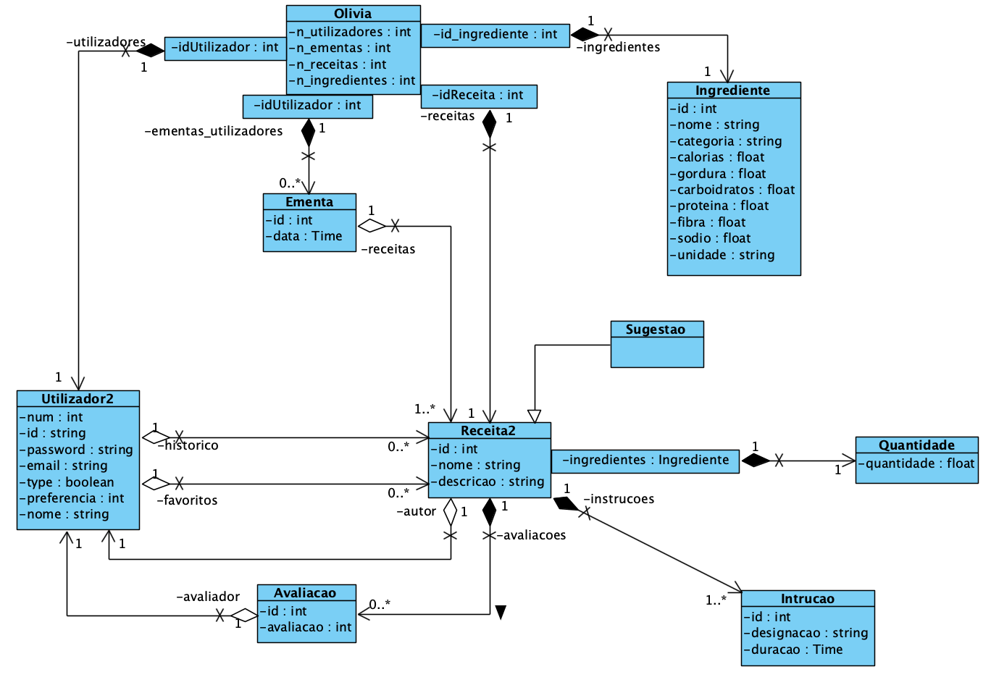

Figura 53- Diagrama de Classes

1. Máquina de Estado

Com os diagramas de use cases concluídos, conseguimos ter uma vasta visão das funcionalidades que serão implementadas. É, a partir deste ponto, que começamos a modular, quer a lógica do sistema, quer a UI em paralelo.

Uma vez que, ainda não temos nada em concreto para UI definido, torna-se importante começar por definir um mapa de navegação para que a futura interface possa ser desenvolvida. Assegurando assim uma forma mais ágil e de encontro aos pressupostos que o sistema deve garantir.

Neste sentido, decidimos elaborar uma máquina de estados com o intuito de compreender e prever as transições entre os múltiplos estados possíveis da aplicação, mantendo sempre uma consistência e coerência, que só a Olivia garante.

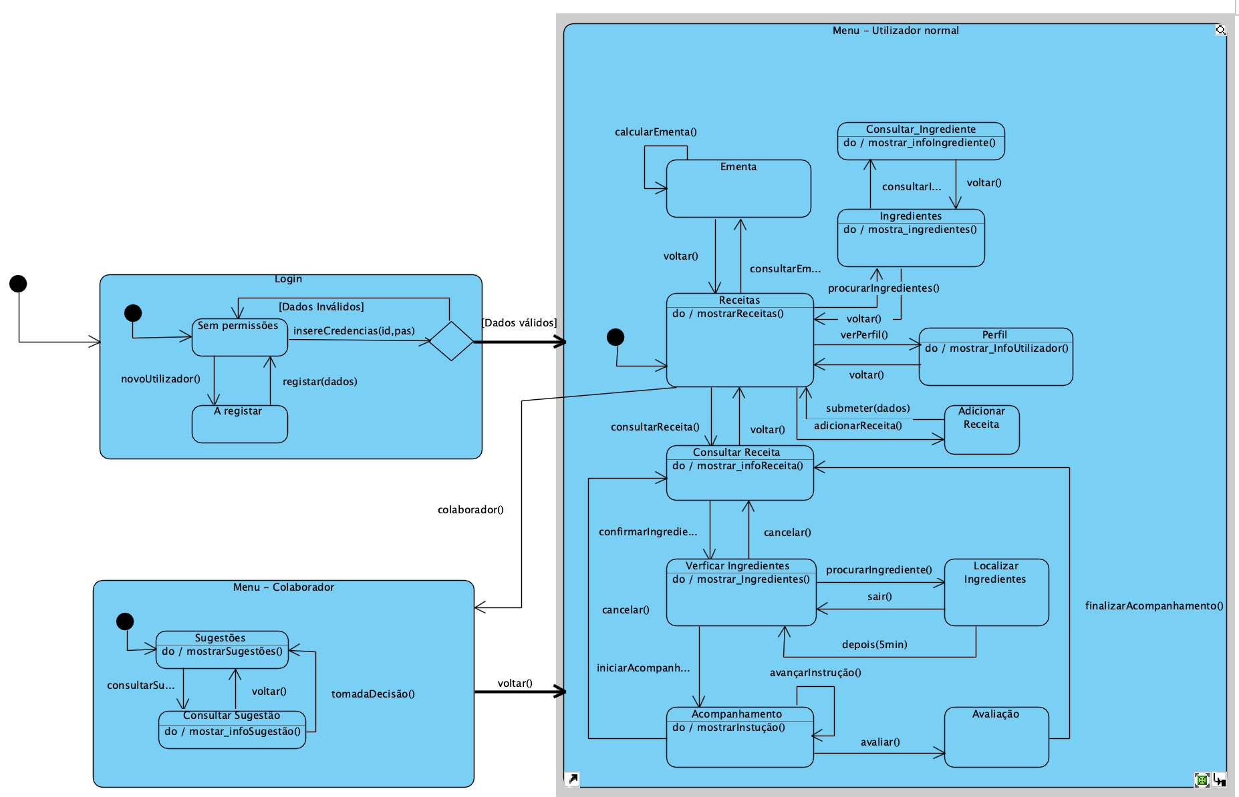

Figura 54- Máquina de Estado

1. Base de Dados
   1. Análise do Caso de Estudo

A base de dados é um elemento fulcral no sucesso da implementação do sistema. Toda a informação relativa a receitas, ingredientes e utilizadores. Assim, faz sentido definir de forma sensata cada entidade a persistir na base de dados.

* **Utilizador**

Esta entidade, naturalmente, representa cada utilizador do sistema e contém não só toda a informação do seu perfil como também informação relativa à sua atividade.

* **Receita**

Representa toda a informação relativa às receitas, desde o conjunto de ingredientes, passando pela informação nutricional até ao modo de preparação.

* **Ingrediente**

Simples entidade que consiste nos dados descritivos de um ingrediente.

* **Ementa**

Conjunto de receitas que estão associadas a um utilizador de acordo com as suas preferências pessoais.

* 1. Modelo Lógico

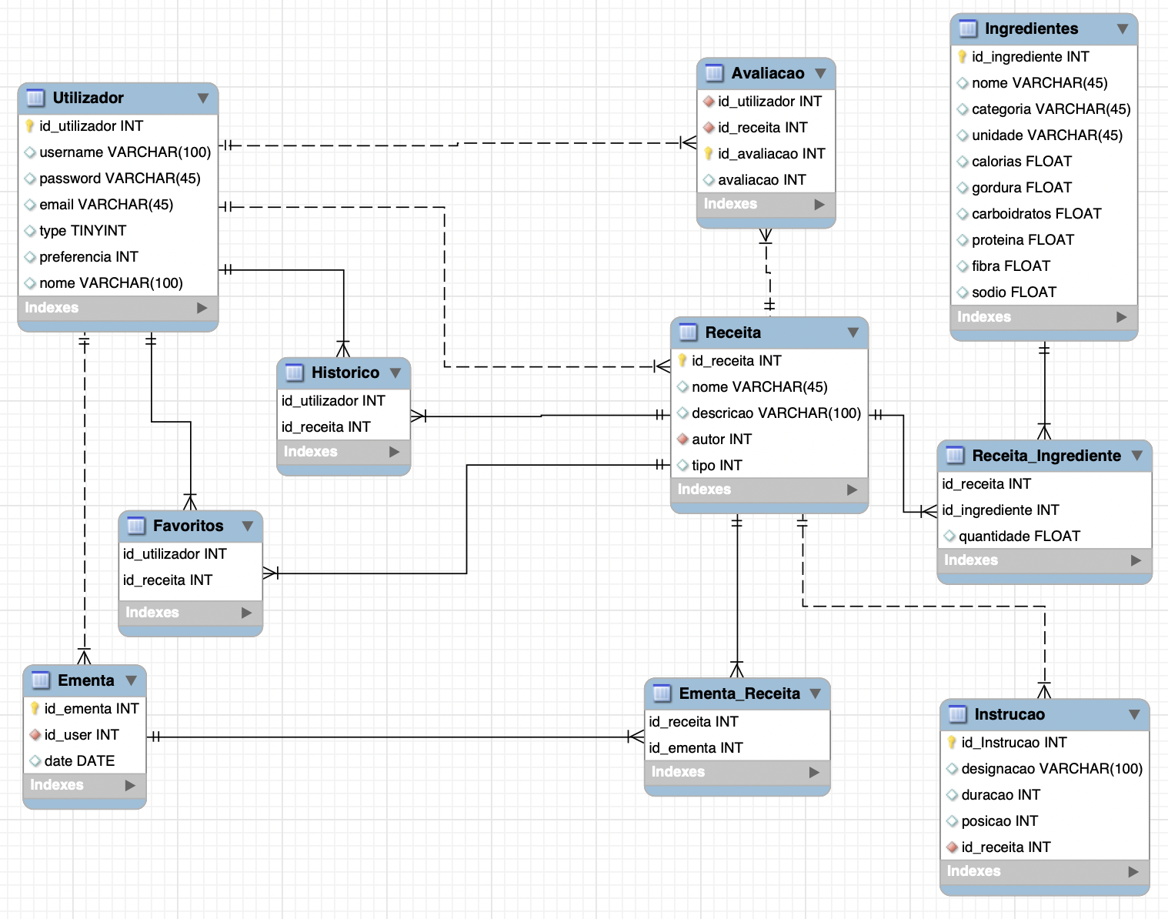

Figura 55- Modelo Lógico

1. Interface

Nesta Secção segue a prototipagem da nossa aplicação. Toda a idealização teve como objetivo tornar a aplicação apelativa para os utilizadores e, ainda mais importante, torna-la user-friendly para qualquer tipo de utilizador.

Sendo assim, começamos pelo Ecrã Principal, apelativo com uma imagem da mascote da aplicação, pelo qual se segue as opções de login e criação de uma conta (caso seja o primeiro contacto do utilizador com a aplicação). Após autenticado, um utilizador tem à sua disponibilidade um menu lateral, acessível ao tocar no ícone localizado no topo do lado esquerdo. Este tem todas as opções críticas da aplicação, de forma bastante intuitiva, proporcionado ao cliente uma adaptação rápida e simplificada.

A partir deste ponto todo o uso da aplicação é trivial através do uso de botões práticos e simples para iterar entre as diferentes fases do processo de seleção de ementas, receitas e passos para estas mesmas serem intuitivamente realizadas. No final de uma receita ter sido concretizada com sucesso é sempre possível avaliar esta mesma, clicando nos botões em formato de corações para atribuir uma classificação, também é possível visualizar o perfil do criador dessa receita, clicando no avatar do autor. Por fim o logout também é feito no menu lateral anteriormente referido através do botão mais inferior desse menu.

* 1. Start Up / Login / Registo



Figura 56- Mockup da interface relativa ao Start Up, Login e Registo

* 1. Menu Inicial / Side Bar / Consulta



Figura 57- Mockup da interface relativa ao Menu Inicial, Side Bar e Consulta

* 1. Histórico / Ementa Semanal / Perfil



Figura 58- Mockup da interface relativa ao Histórico, Ementa Semanal e Perfil

* 1. Acompanhamento / Procurar Ingrediente / Avaliação



Figura 59- Mockup da interface relativa ao Acompanhamento, Procurar Ingredientes e Avaliação

* 1. Receitas do Utilizador / Adicionar Sugestão / Sugestões



Figura 60- Mockup da interface relativa a Receitas do Utilizador, Adicionar Sugestão e Sugestões

1. Conclusões e trabalho futuro

Com a segunda fase deste projeto, conceptualizámos a grande maioria do funcionamento do sistema a ser desenvolvido. É surpreendente o quão bem definido pode estar a arquitetura do sistema sem utilizar técnicas de modelação muito aprofundadas (como por exemplo diagramas de sequência de implementação, ou diagramas de ORM).

Neste ponto, consideramos que o projeto se encontra pronto para começar a ser implementado, e que essa implementação será um processo trabalhoso, porém claro e eficaz, uma vez que toda a contextualização, fundamentação, e mais recentemente a modelação do sistema nos permite ter uma imagem clara de como será o produto final deste projeto.

Os próximos passos a tomar serão erguer os modelos que temos delineados e começar a implementar o esqueleto do código do projeto.

Referências

Direção geral da saúde (https://www.dgs.pt).

Lista de Siglas e Acrónimos

**DGS** Direção Geral da Saúde

**DL** Deserto Labs

# Anexos